| Materia | Ingenieria de Software I |
| --- | --- |
| Estado | Done |
| Revisado |  |
| Semestre | Quinto |

Pruebas unitarias - Consultar Préstamos

Casos de Prueba Funcionalidad Consultar Préstamo



1. Casos de Prueba para Carga Inicial de Datos OK

CPP-001 Carga inicial con datos OK

CPP-002 Carga inicial sin datos OK



1. Casos de Prueba para Funcionalidad de Búsqueda OK 

CPP-003  Búsqueda por texto válido OK

CPP-004  Búsqueda sin coincidencias OK CPP-005  Búsqueda con campo vacío OK



1. Casos de Prueba para Filtros OK 

CPP-006 Filtro por estado del préstamo CPP-007  Filtro por duración del préstamo OK

CPP-008  Combinación de filtros OK

1. Casos de Prueba para Navegación OK



CPP-011  Navegación página siguiente anterior OK



1. Casos de Prueba para Menú de Opciones OK CPP-012  Apertura del menú contextual OK CPP-013  Funcionalidad de edición OK

Para probar la funcionalidad de Consultar Préstamos, se optó por quemar valores, teniendo en cuenta que el registro ya fue aprobado en el primer Sprint por desarrolladores y tester. Tener en cuenta que se insertaron 40 préstamos, dónde 15 son activos y 25 inactivos

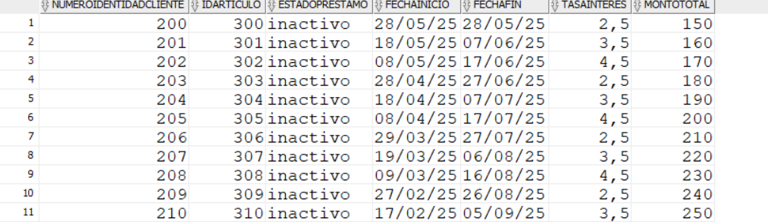

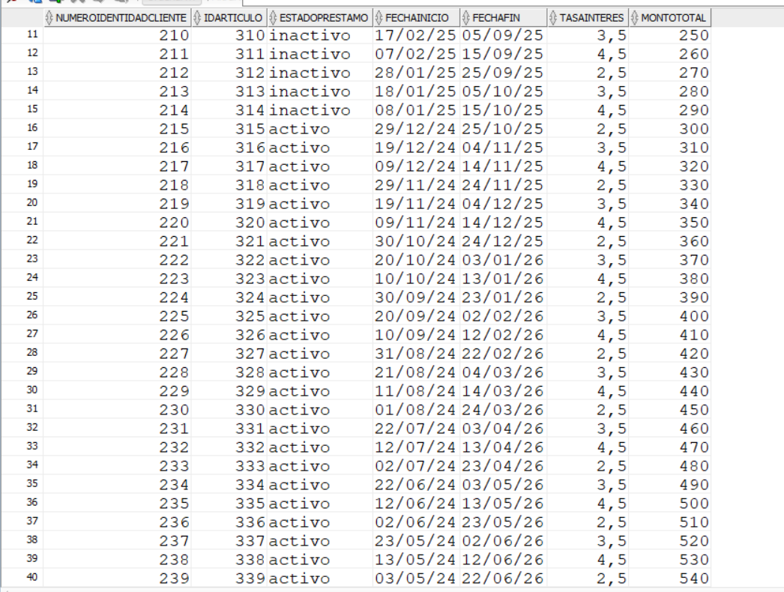

**Casos de Prueba - Funcionalidad Consultar Préstamos**

# Casos de Prueba para Carga Inicial de Datos OK

## CPP-001 - Carga inicial exitosa OK

## Al Verificar que la vista se carga correctamente con datos, existiendo préstamos en la base de datos, se desea navegar por la vista Consultar Préstamos. Al hacerlo, se muestra el DataGrid con préstamos y se muestran las siguientes columnas:



El programa carga y muestra correctamente la lista de Préstamos registrados en la base de datos, que efectivamente son 40 registros.

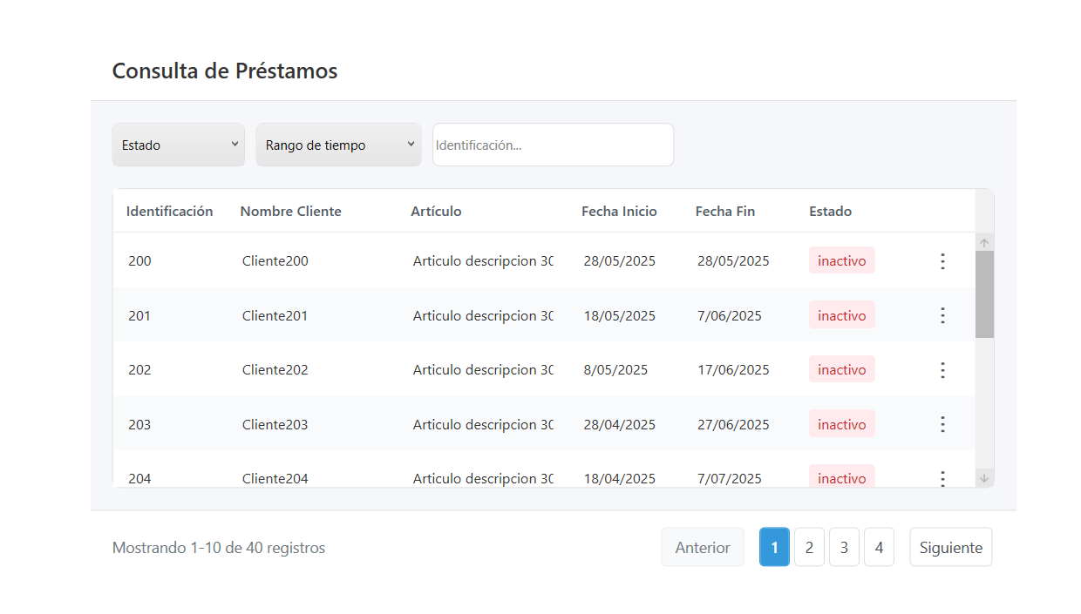

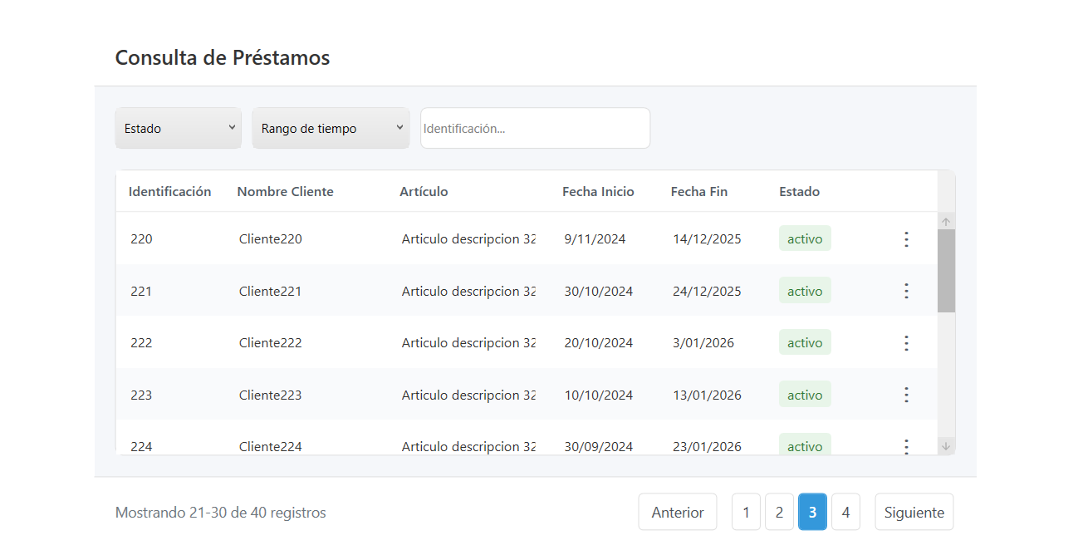

## CPP-002 - Carga inicial sin datos EXITOSA OK

Al entrar en la ventana de consulta préstamo, sin cargar nada en la base de datos, efectivamente no se muestra nada inusual en el front, sólo lo esperado (En este caso sería una vista sin datos )

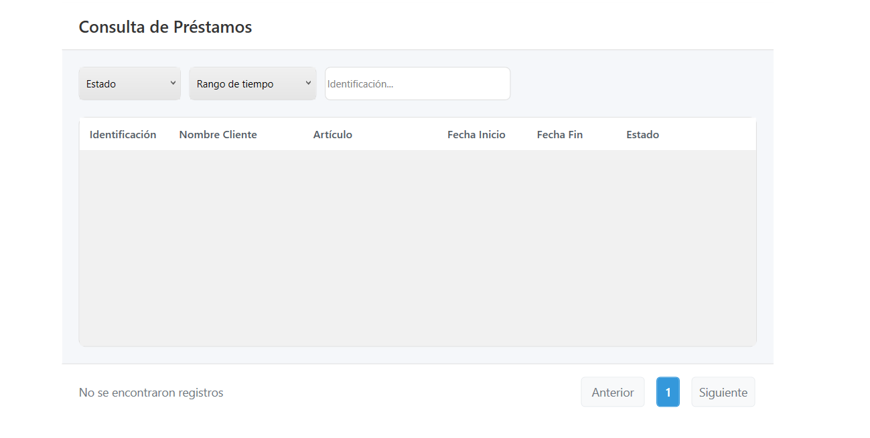

# Casos de Prueba por funcionalidad de Búsqueda OK

## CPP-003- Búsqueda por texto válido

En la opción de buscar un préstamo por id (Es el único lugar donde se espera recibir texto) Si se ingresan caracteres correctos (En este caso números que sean coincidentes con los identificadores de los clientes que van del 200 al 239), Efectivamente la interfaz se encarga de filtrar los valores que coinciden con lo que se ingresa

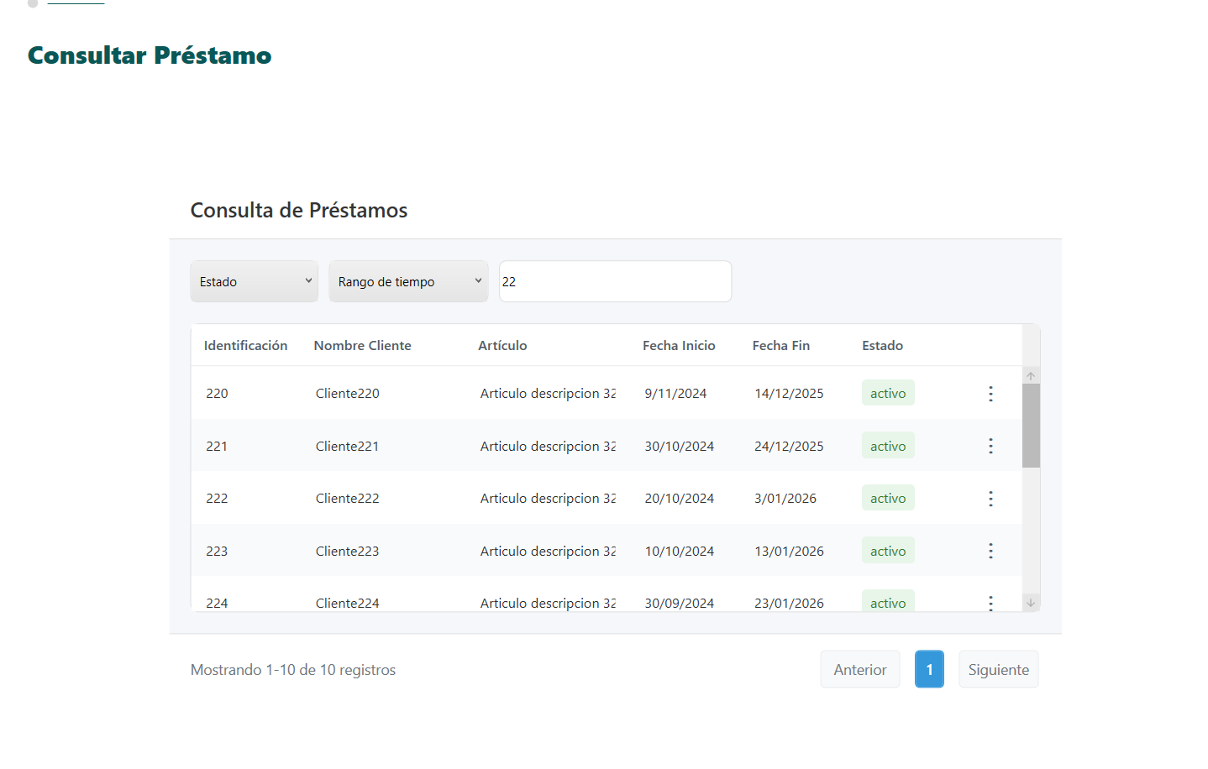

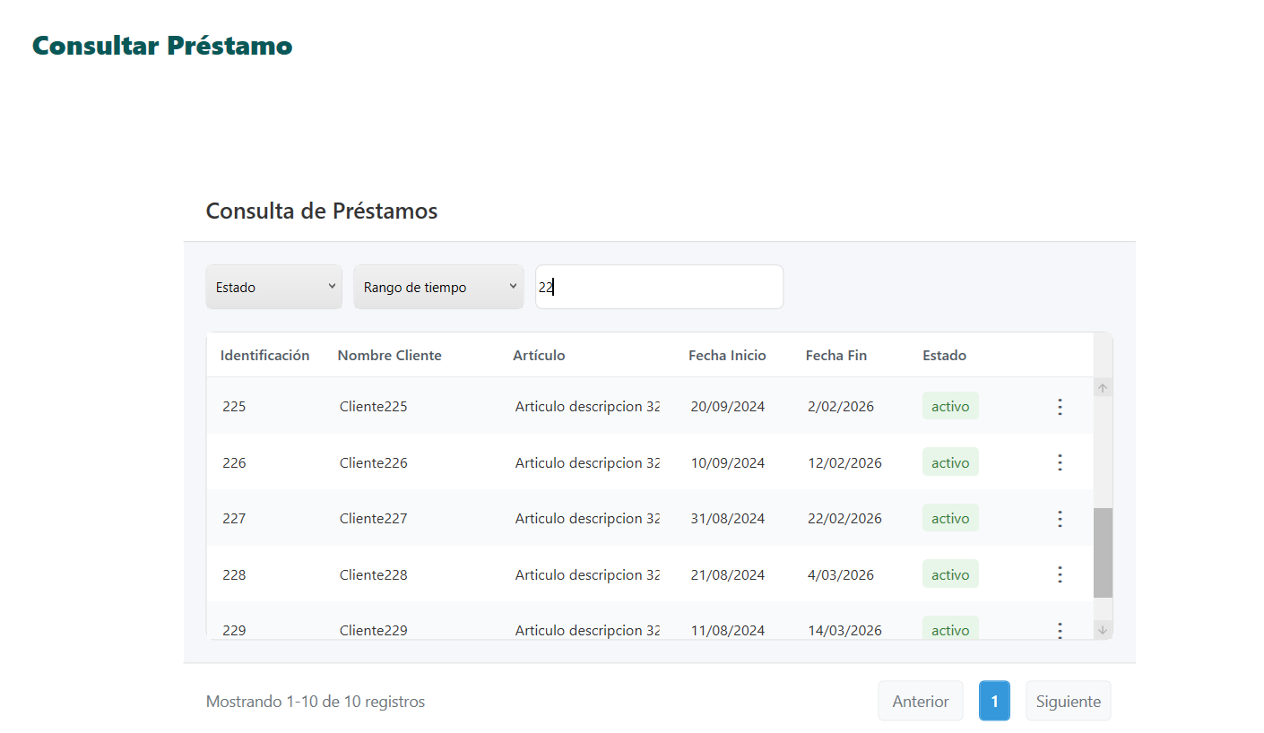

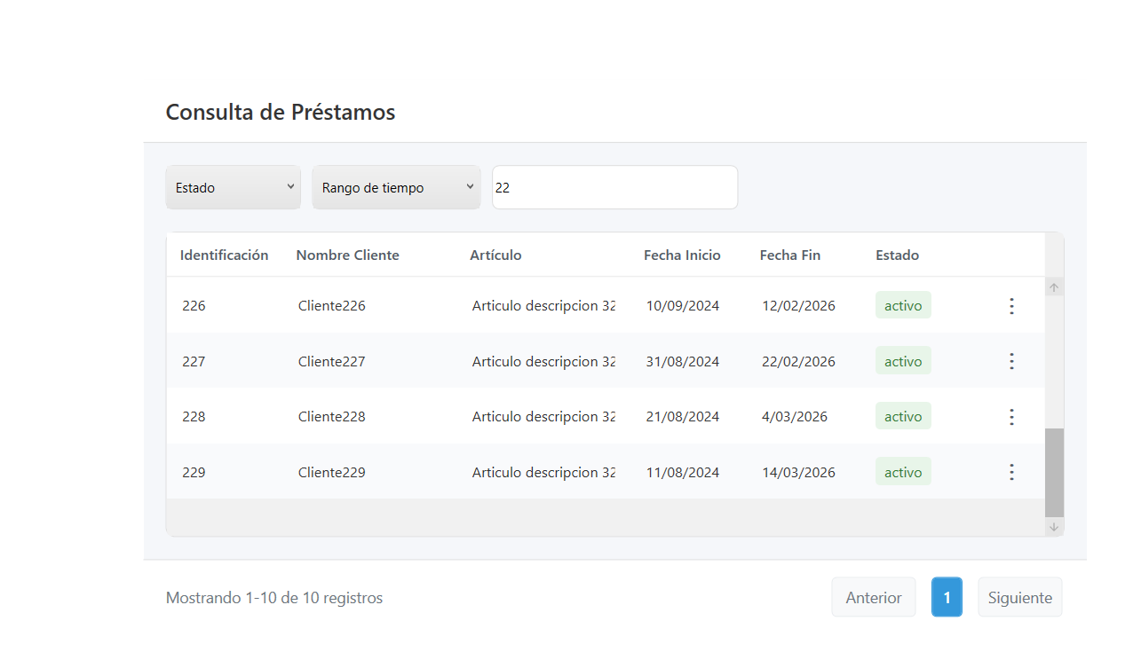

En este caso se ingresan dos caracteres seguidos “22”. La búsqueda filtra únicamente los préstamos con la característica de que la identificación del cliente empiece por estos dos números. En la interfaz se indica que efectivamente, son 10 registros que cumplen con este criterio (Clientes con identificación del 220 al 229)



## 

## CPP-004 -Búsqueda sin coincidencias OK

Por otro lado, si en el campo para buscar la identificación del cliente, se ingresa algún carácter que no tiene nada que ver con las identificaciones búsquedas (números que no están en el rango de identificaciones, en este caso números que no se encuentran del 200 al 239) o que no coincidan, La interfaz efectivamente no mostrará nada, ya que no se encuentran coincidencias.

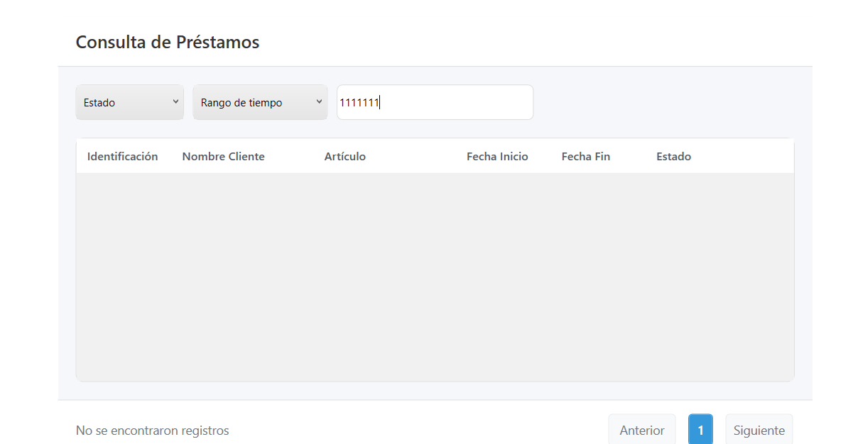

Si buscamos registros por carácteres que no coinciden, tampoco se encuentran coincidencias, este resultado es el esperado

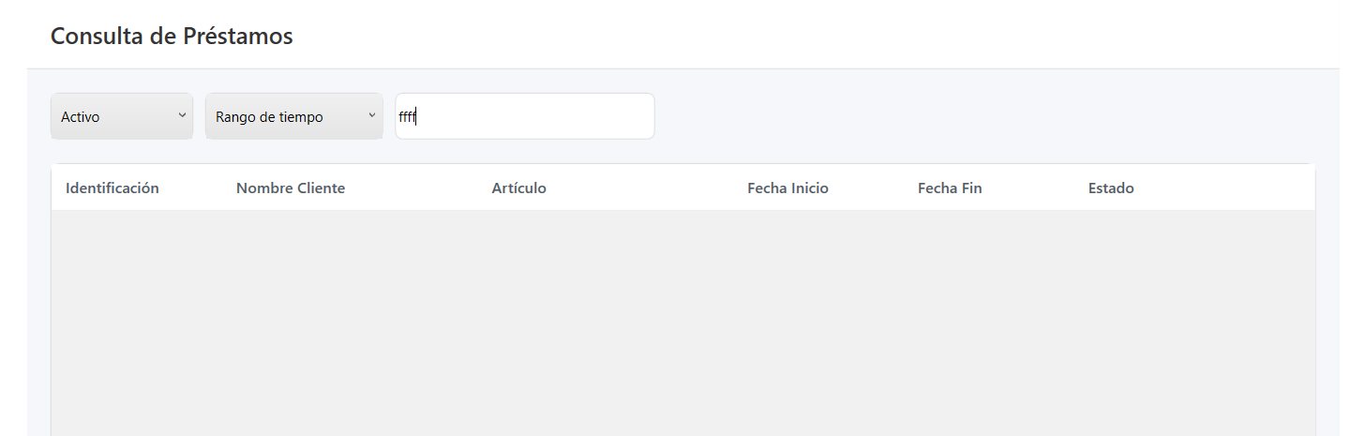

## CPP-005 -Búsqueda campo vacío OK

Por defecto, si no se desea buscar un id de cliente específico (campo para buscar vacío). Se mostrarán todos los artículos, lo cual es lo esperado, cumpliendo con las historias de usuario y criterios de aceptación

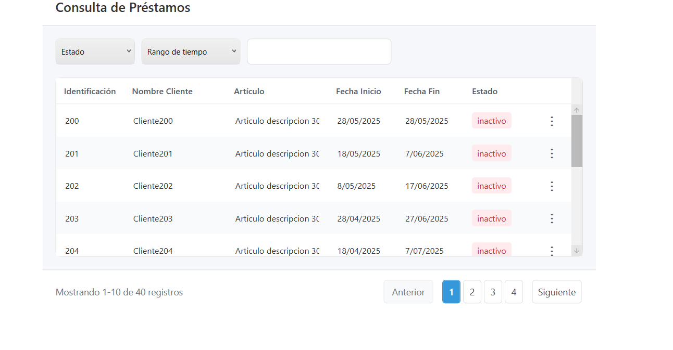

# Casos de prueba para los filtros OK

## CPP-006 -Filtro Por estado OK

Cuando se desea buscar un préstamo según su estado, tendremos 3, el estado activo, el estado inactivo y todos los estados.

Para el primer caso cuando se filtra solo por el estado activo, efectivamente aparecen los registros con este estado (en este caso son 25)

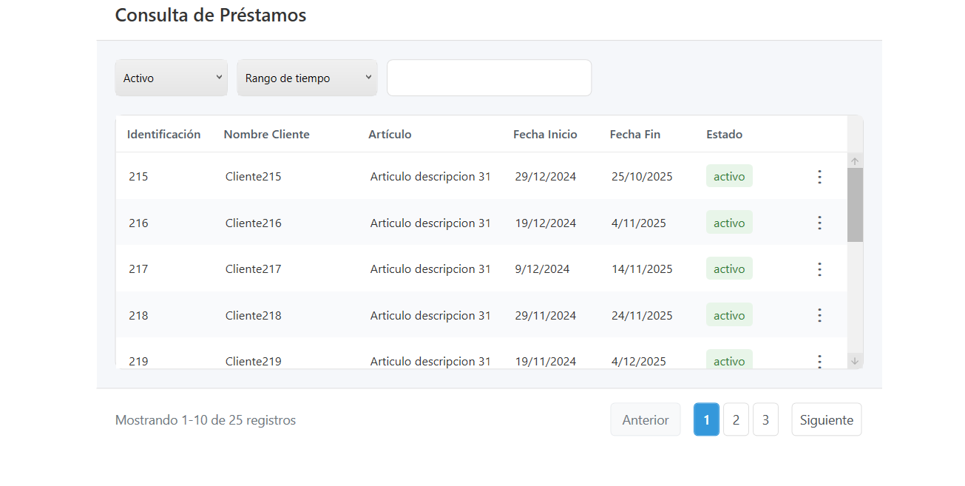

Cuando se desea consultar por el estado inactivo, aparecen únicamente los registros con este estado, que efectivamente son 15

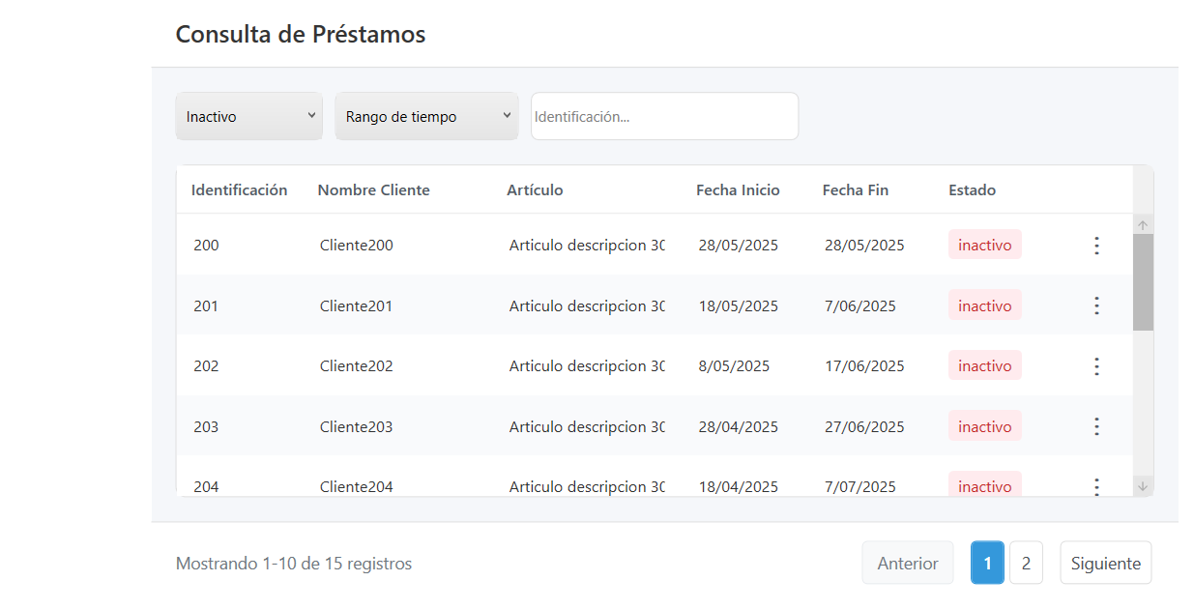

Cuando se opta por poner el estado “todos” aparecen los 40 registros, por orden en que fueron insertados

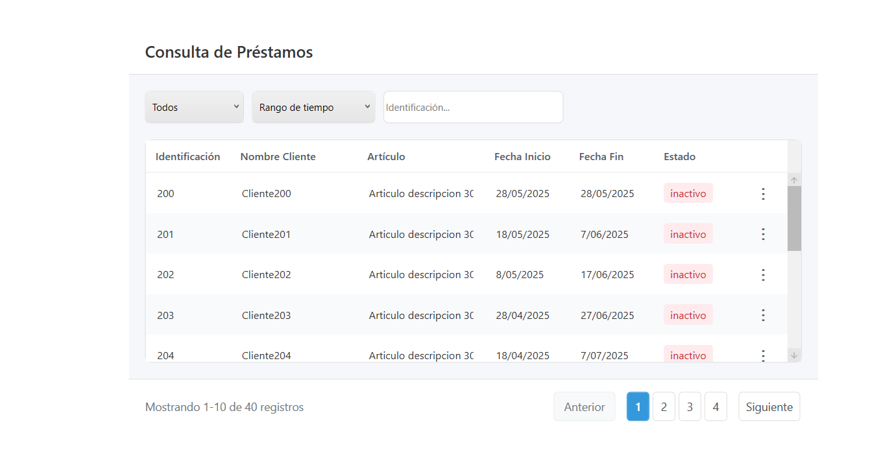

## CPP-006 -Filtro por duración del préstamo OK

En la aplicación se tendrán los siguientes rangos de tiempo

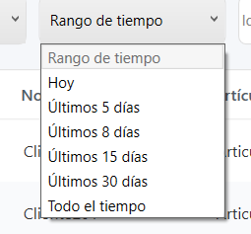

Para el rango de tiempo, efectivamente muestra las coincidencias del día actual

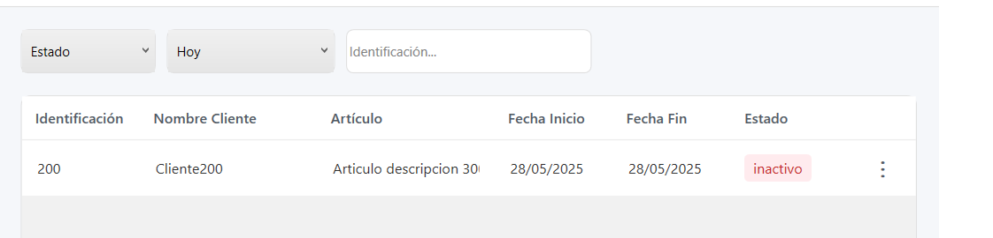

Para los últimos 5 y 8 días tenemos

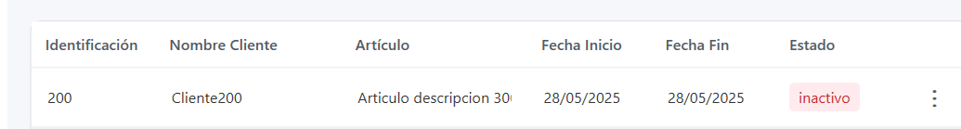

Para los últimos 15 días tenemos

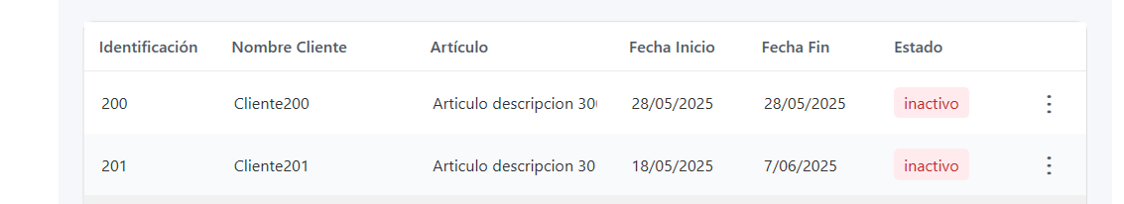

Para el último mes contamos con

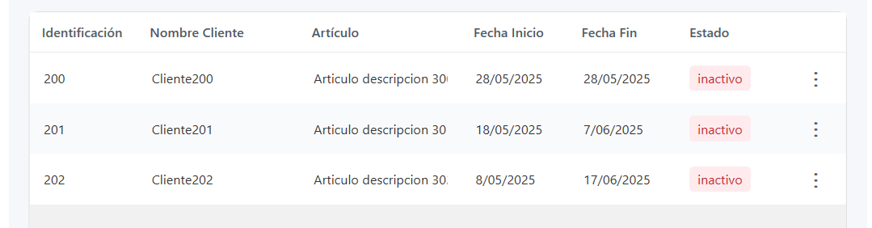

Por último, filtrando todo el tiempo se tiene

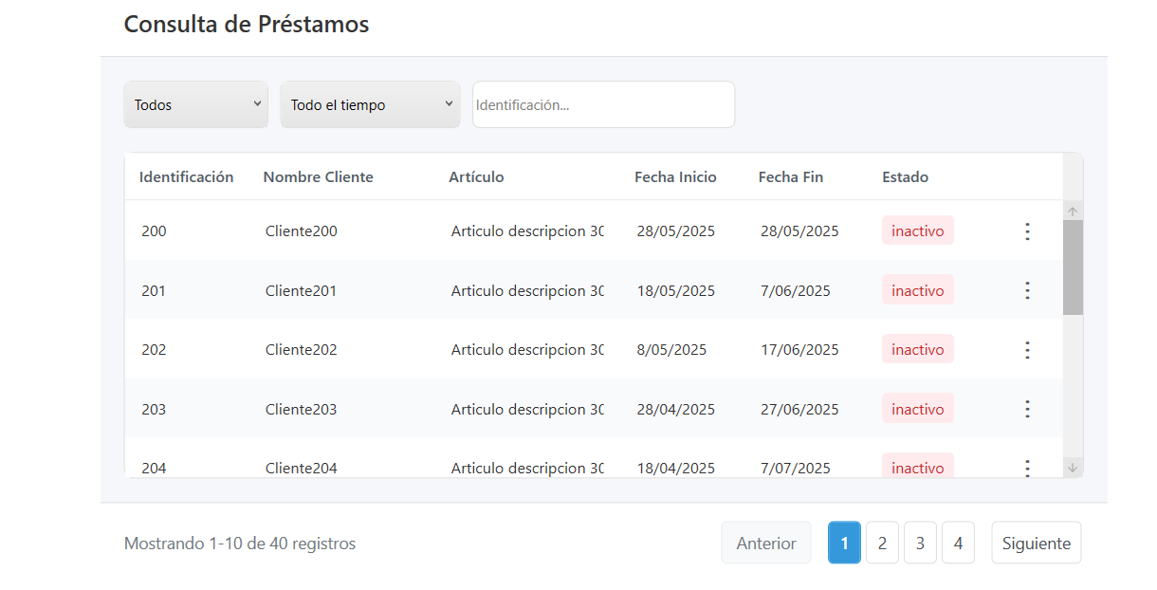

Si prestamos atención a las fechas que nos arroja cada consulta, veremos que sí coinciden, teniendo en cuenta que la fecha actual es 28.

## CPP-007 -Combinación de filtros OK

Al combinar las opciones de filtro Observamos que las búsquedas se dan correctamente (por ejemplo de los últimos 5 días un préstamo activo, no se debe visualizar nada)

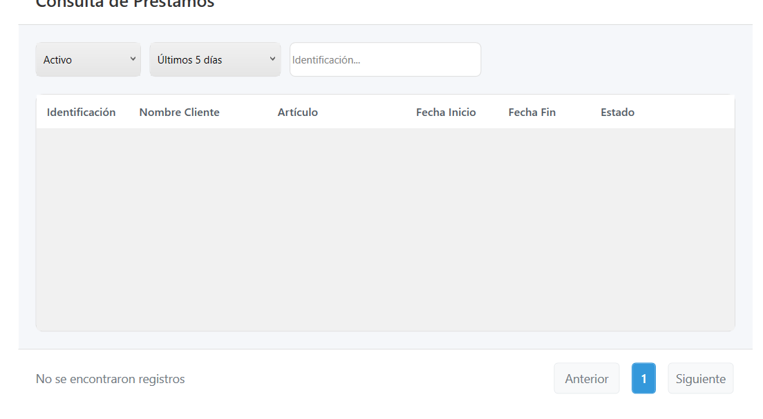

# Navegación de las consultas OK

## CPP-008 -Navegación página siguiente anterior OK

Observamos que al mostrar todos los registros, la navegación siguiente y la navegación anterior, funcionan correctamente, permitiendo buscar por todos los registros necesarios

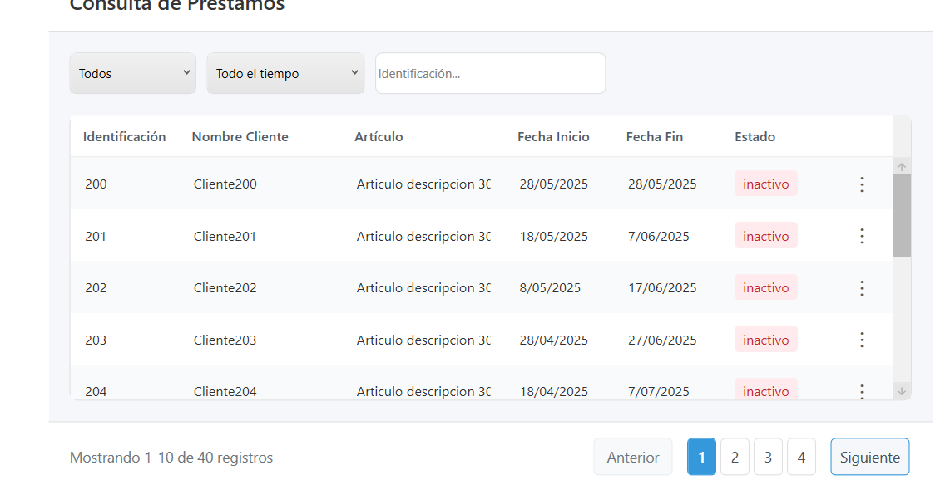

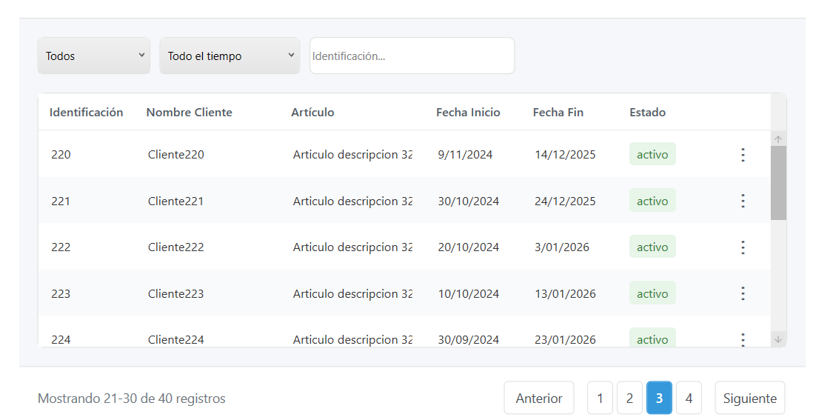

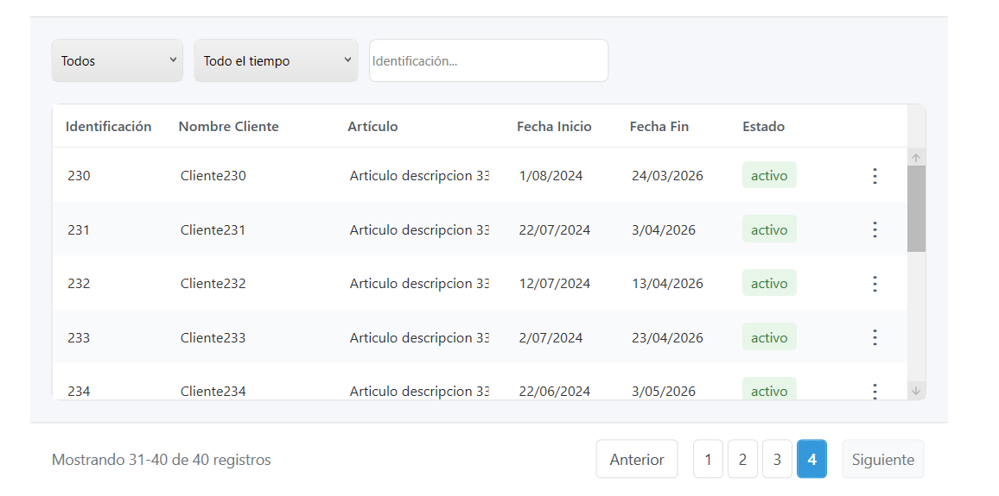



# Casos de Prueba de Menú de opciones OK

## CPP-009 -Apertura del menú conceptual OK

Cada préstamo contará con un menú para extender la información, este menú abre correctamente y nos lleva a los detalles del préstamo que se desee en el momento

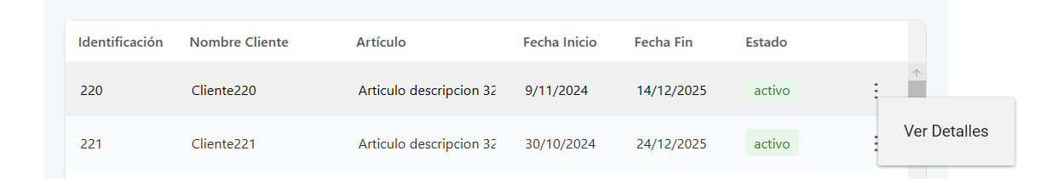

En este caso se desean ver los detalles para el préstamo con id del cliente 220

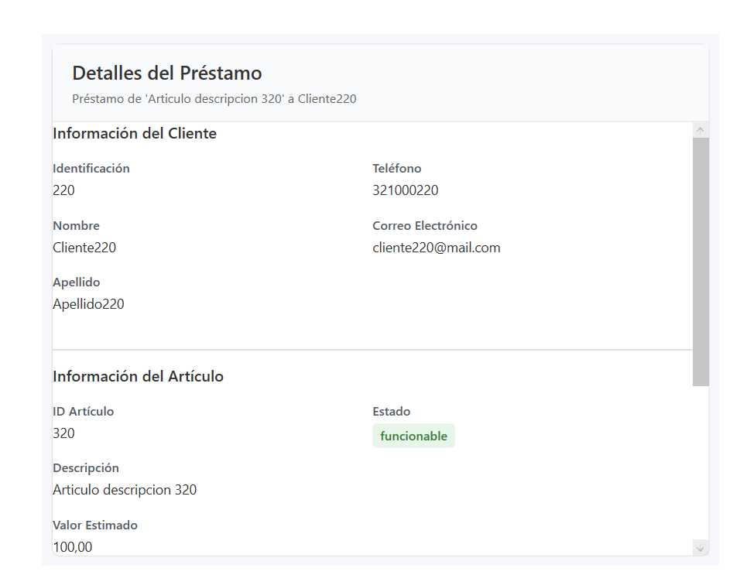

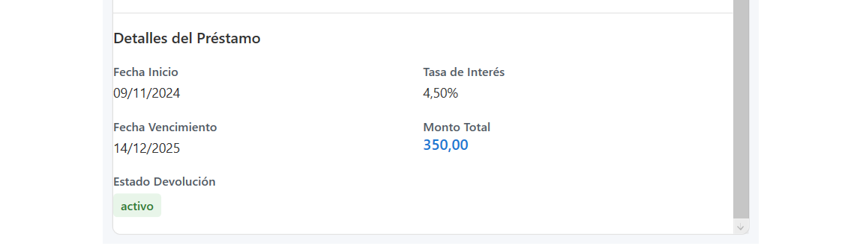

Observamos que efectivamente, al oprimir el menú de los detalles de determinado artículo, se direccionará a una ventana donde se verán, no solo los detalles que se mostraban en la página principal, sino los del cliente, el artículo y el préstamo completo. Observamos que la información concuerda y si es óptima la apertura del menú.

Pruebas unitarias - Consultar Artículos

Casos de Prueba  Funcionalidad Consultar Artículos



1. Casos de Prueba para Carga Inicial de Datos OK CP001  Carga inicial exitosa OK

CP002  Carga inicial sin datos OK



1. Casos de Prueba para Funcionalidad de Búsqueda OK CP003  Búsqueda por texto válido OK

CP004  Búsqueda sin coincidencias OK CP005  Búsqueda con campo vacío OK

CP006  Búsqueda con caracteres especiales OK



1. Casos de Prueba para Filtros por ComboBox OK CP007  Filtro por Propiedad/Casa/Cliente OK CP008  Filtro por Estado de Artículo OK CP009  Filtro por Estado de Devolución OK CP010  Combinación de filtros OK
2. Casos de Prueba para Paginación OK



CP013  Navegación página siguiente anterior OK



1. Casos de Prueba para Menú de Opciones OK CP017  Apertura del menú contextual OK CP018  Funcionalidad de edición OK
2. Casos de Prueba para Validación de Datos OK CP023  Validación de datos nulos OK
3. Casos de Prueba para Rendimiento OK



CP025  Carga con gran volumen de datos OK CP026  Búsqueda en tiempo real OK

**Casos de Prueba - Funcionalidad Consultar Artículos**

# Casos de Prueba para Carga Inicial de Datos OK

## CP001 - Carga inicial exitosa OK

**Objetivo:** Verificar que la vista se carga correctamente con datos

 **Precondiciones:** Existen artículos en la base de datos

### Pasos:

 Navegar a la vista Consultar Artículos

### Resultado esperado:

 Se muestra el DataGrid con artículos

 Se muestran las columnas: Identificador, Nombre, Valor, Estado, Devolución, Opciones

 Los datos se cargan correctamente

### Resultado obtenido:

El programa carga y muestra correctamente la lista de artículos registrados en la base de datos

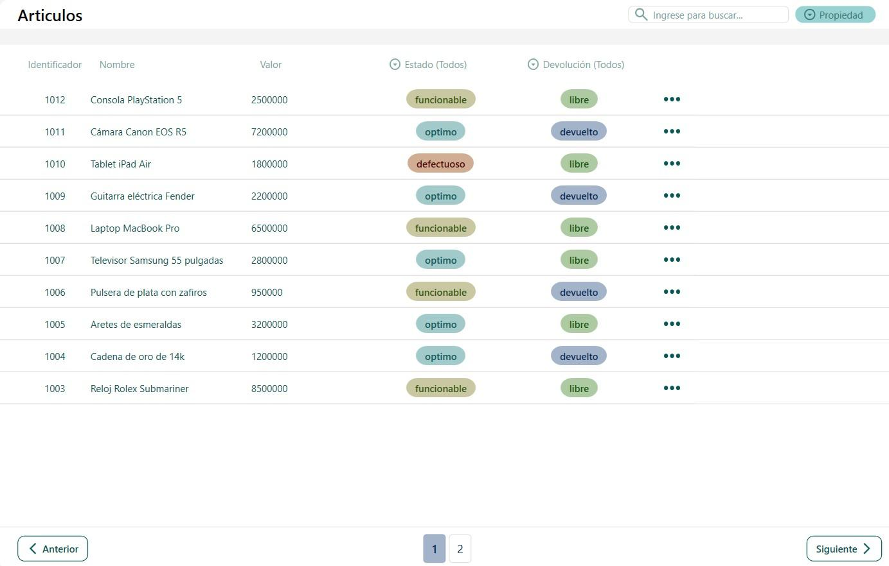

## CP002 - Carga inicial sin datos OK

**Objetivo:** Verificar comportamiento cuando no hay artículos  **Precondiciones:** No existen artículos en la base de datos  **Pasos:**

 Navegar a la vista Consultar Artículos

### Resultado esperado:

 Se muestra el DataGrid vacío  No se presentan errores

 La interfaz se mantiene funcional

### Resultado obtenido:

El programa no carga ni muestra artículos, pero aun así la interfaz sigue función, Además, se muestra que no se encontraron coincidencias

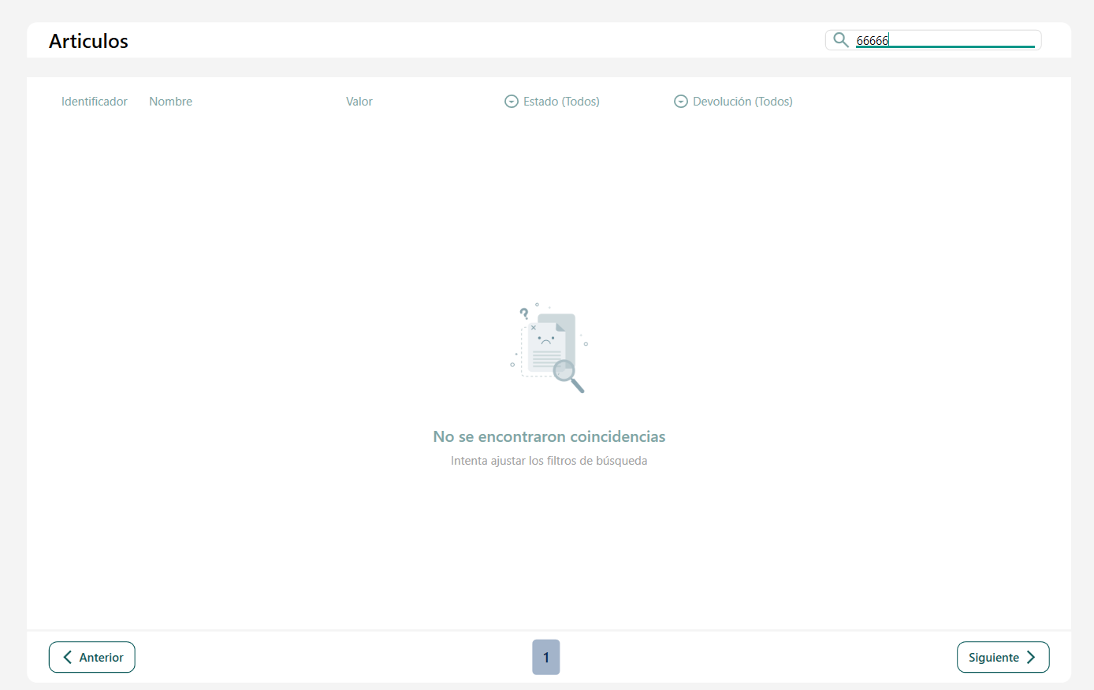

# Casos de Prueba para Funcionalidad de Búsqueda OK

## CP003 - Búsqueda por texto válido OK

**Objetivo:** Verificar que la búsqueda filtra correctamente los artículos

 **Precondiciones:** Existen artículos con diferentes nombres

### Pasos:

 Escribir texto en el campo de búsqueda

 Verificar que se actualicen los resultados automáticamente

### Resultado esperado:

 Solo se muestran artículos que contengan el texto buscado

 La búsqueda es en tiempo real UpdateSourceTrigger=PropertyChanged)

### Resultado obtenido:

la busqueda se realiza en tiempo real mostrando los articulos coincidentes con la entrada

### Con entrada Con entrada

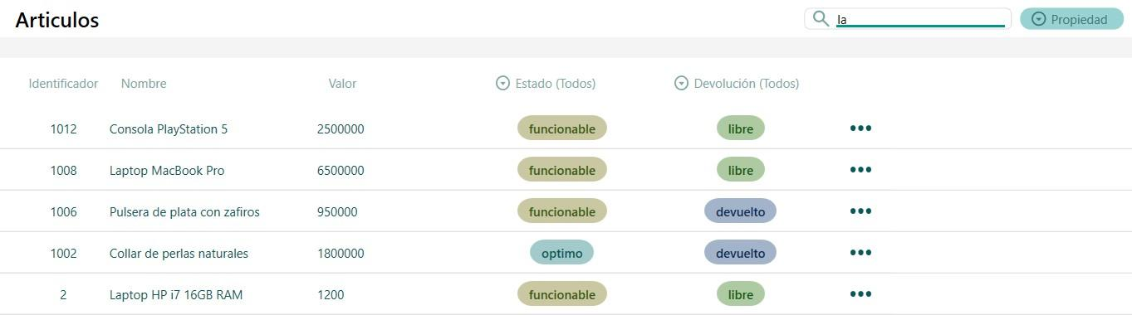 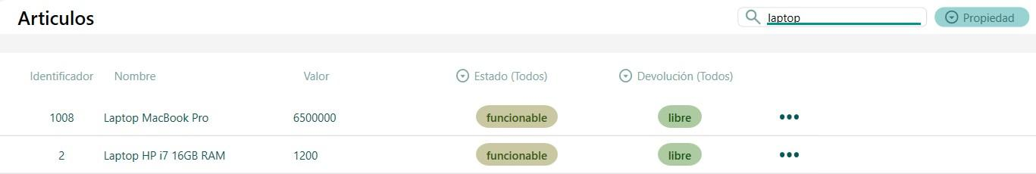

Se obtienen unicamente los articulos coincidentes con “laptopˮ en su descripcion

## CP004 - Búsqueda sin coincidencias OK

**Objetivo:** Verificar comportamiento cuando no hay coincidencias

### Pasos:

 Escribir texto que no coincida con ningún artículo

### Resultado esperado:

 El DataGrid se muestra vacío  No se presentan errores

### Resultado obtenido:

El datagrid no muestra ningun articulo y no se presentan errores



## CP005 - Búsqueda con campo vacío OK

**Objetivo:** Verificar que al limpiar la búsqueda se muestren todos los artículos

### Pasos: Realizar una búsqueda

 Limpiar completamente el campo de búsqueda

### Resultado esperado:

 Se muestran todos los artículos disponibles

 El placeholder "Ingrese para buscar..." aparece

### Resultado obtenido:

Al limpiar la búsqueda se muestran todos los artículos disponibles y el placeholder se actualiza

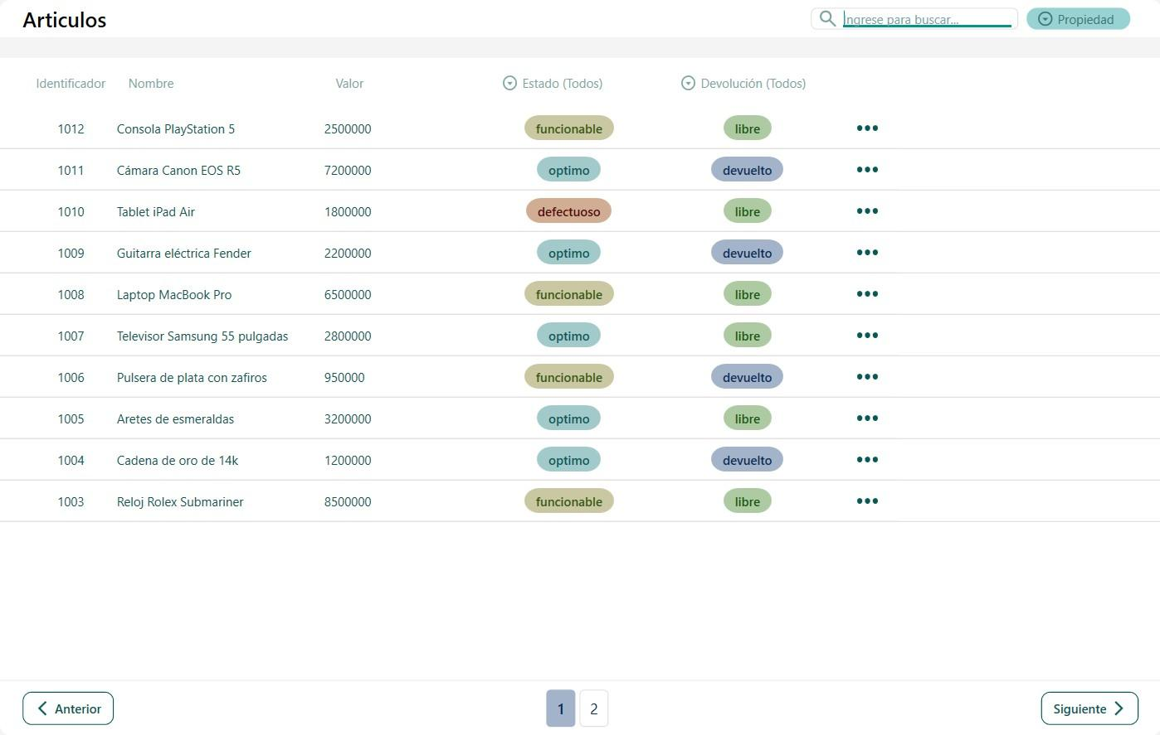

## CP006 - Búsqueda con caracteres especiales OK

**Objetivo:** Verificar manejo de caracteres especiales en búsqueda

### Pasos:

 Escribir caracteres especiales !#$%^&*) en el campo de búsqueda

### Resultado esperado:

 La aplicación no presenta errores

 Se manejan correctamente los caracteres especiales

### Resultado Obtenido

No se genera error al ingresar caracteres especiales en la busqueda, la aplicación se mantiene funcional



# Casos de Prueba para Filtros por ComboBox OK

## CP007 - Filtro por Propiedad/Casa/Cliente OK

**Objetivo:** Verificar funcionamiento del filtro principal

### Pasos:

 Seleccionar "Casa" en el ComboBox principal

 Seleccionar "Cliente" en el ComboBox principal

 Seleccionar "Todos" en el ComboBox principal

### Resultado esperado:

 Los artículos se filtran según la selección

 El evento SelectionChanged se dispara correctamente

### Resultado obtenido:

Al seleccionar “Casaˮ filtra correctamente los artículos propiedad de la casa de empeño

En la base de datos se tienen 5 artículos propiedad de la casa

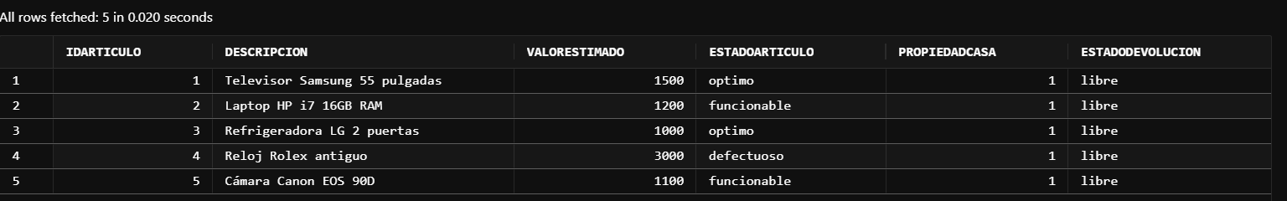

Se muestran correctamente estos 5 artículos

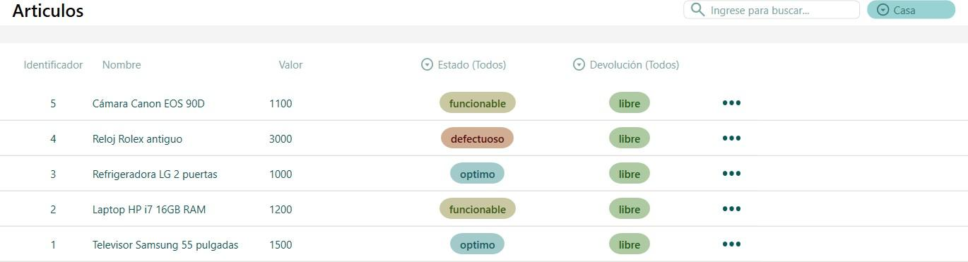

Al seleccionar “Clienteˮ filtra correctamente los artículos pertenecientes a un cliente

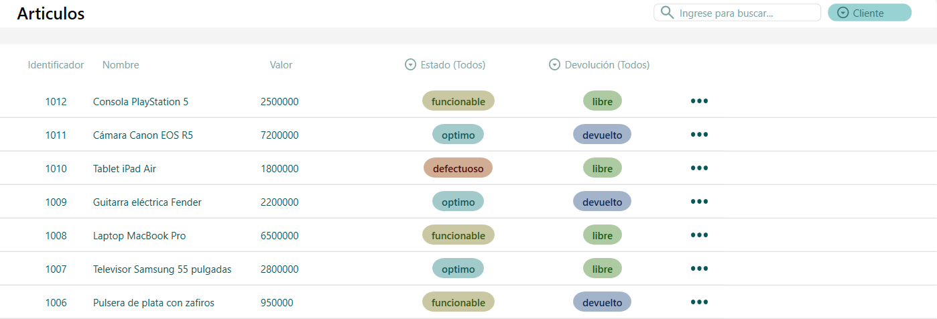

Al seleccionar “Todosˮ muestra todos los articulos sin distincion de propiedad

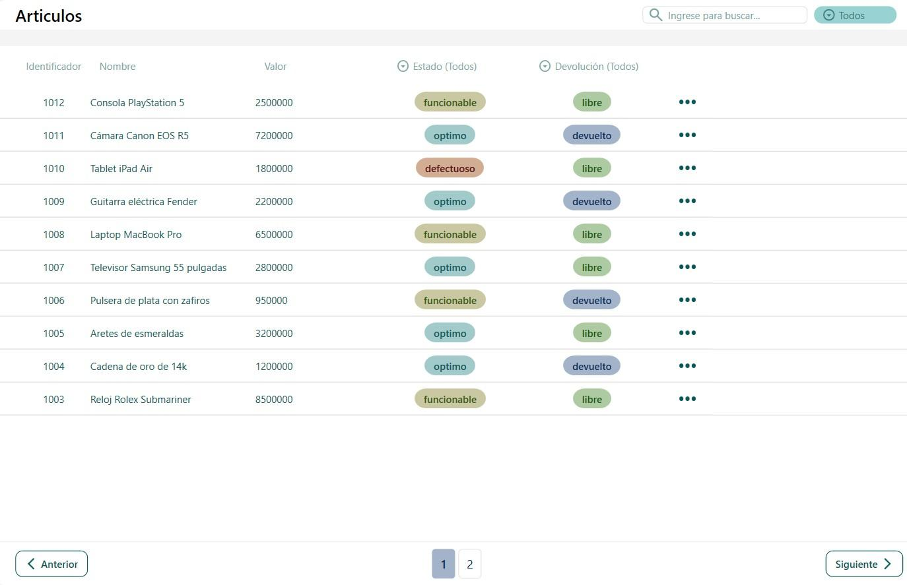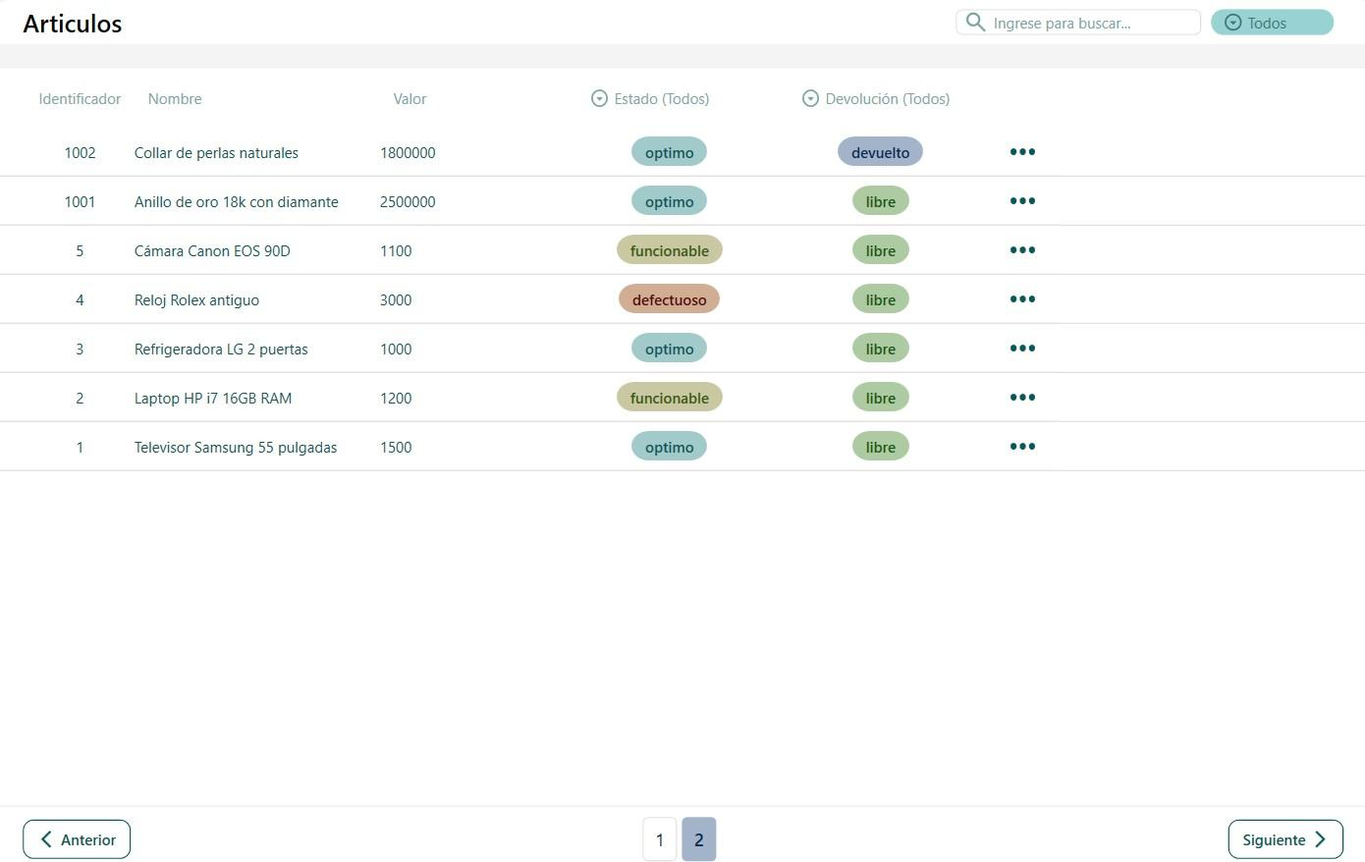

## CP008 - Filtro por Estado de Artículo OK

**Objetivo:** Verificar filtrado por estado Óptimo, Funcionable, Defectuoso)

### Pasos:

 Seleccionar "Optimo" en el filtro de Estado

 Seleccionar "Funcionable" en el filtro de Estado

 Seleccionar "Defectuoso" en el filtro de Estado

 Seleccionar "Estado Todos)" para mostrar todos

### Resultado esperado:

 Solo se muestran artículos con el estado seleccionado  Los colores de fondo coinciden con el estado

### Datos previos:

En la base de datos hay 9 articulos con estado optimo

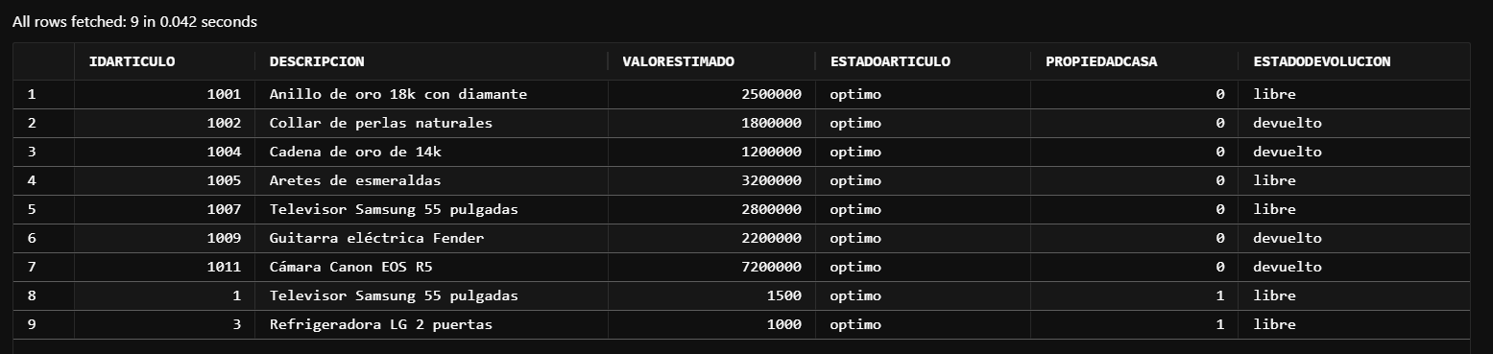

En la base de datos hay 6 articulos con estado funcionable

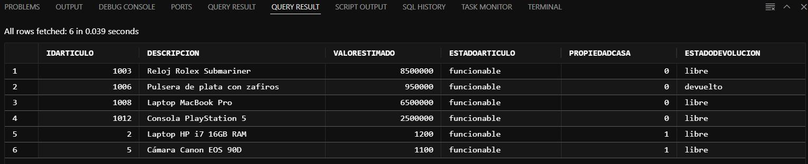

En la base de datos hay 2 articulos con estado defectuoso

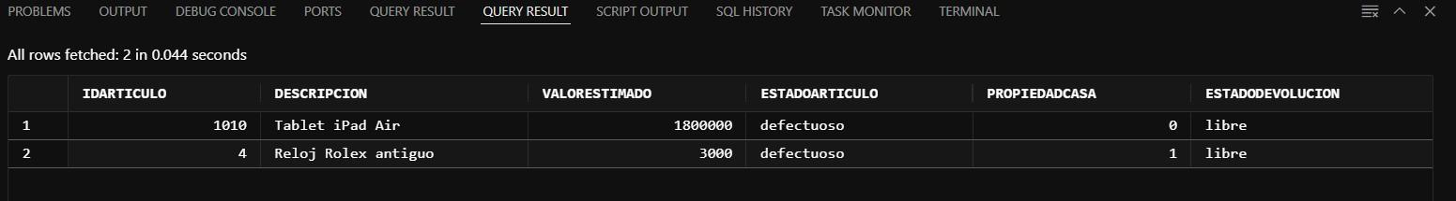

### Resultado obtenido:

Al seleccionar “Optimoˮ solo se muestran articulos con este estado, los colores coinciden

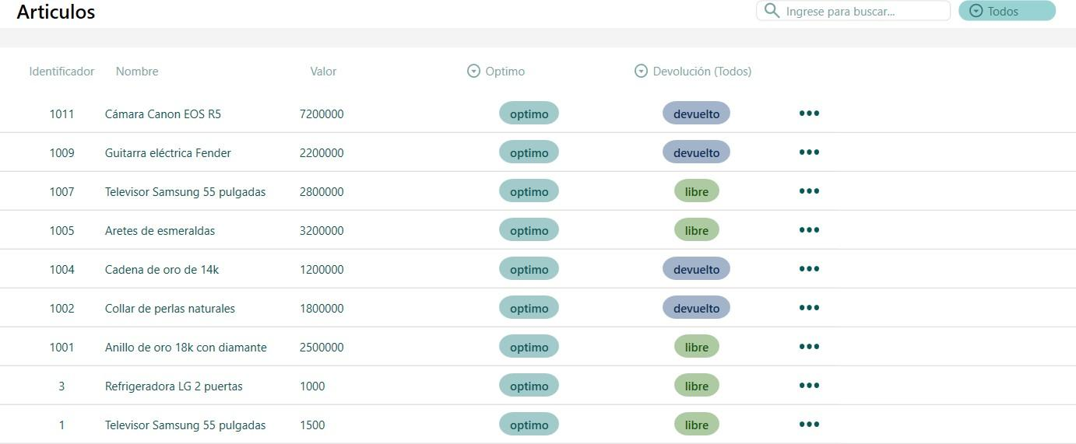

Al seleccionar “Funcionableˮ solo se muestran articulos con este estado, los colores coinciden

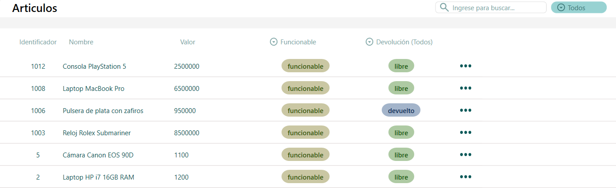

Al seleccionar “Defectuosoˮ solo se muestran articulos con este estado, los colores coinciden

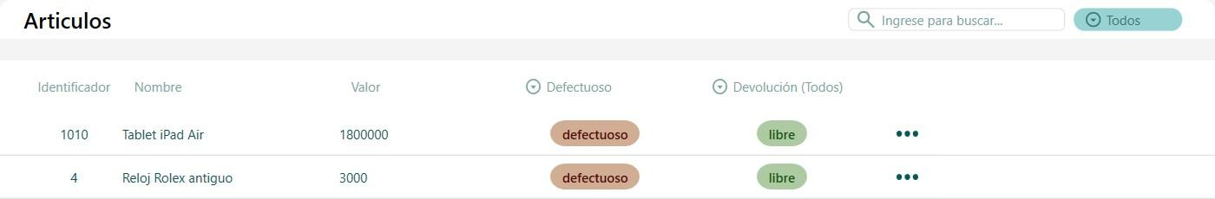

Al seleccionar “Estado Todos)ˮ se muestran todos los articulos sin discriminar por estado

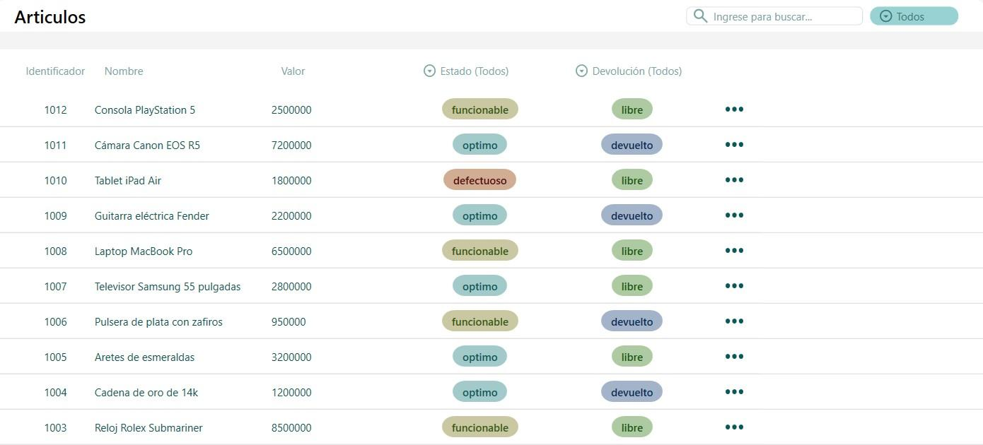

## CP009 - Filtro por Estado de Devolución OK

**Objetivo:** Verificar filtrado por devolución Libre, Devuelto)

### Pasos:

 Seleccionar "Libre" en el filtro de Devolución

 Seleccionar "Devuelto" en el filtro de Devolución

 Seleccionar "Devolución Todos)" para mostrar todos

### Resultado esperado:

 Solo se muestran artículos con el estado de devolución seleccionado  Los colores de fondo coinciden con el estado

### Datos previos:

En la base de datos hay 12 articulos con estado libre

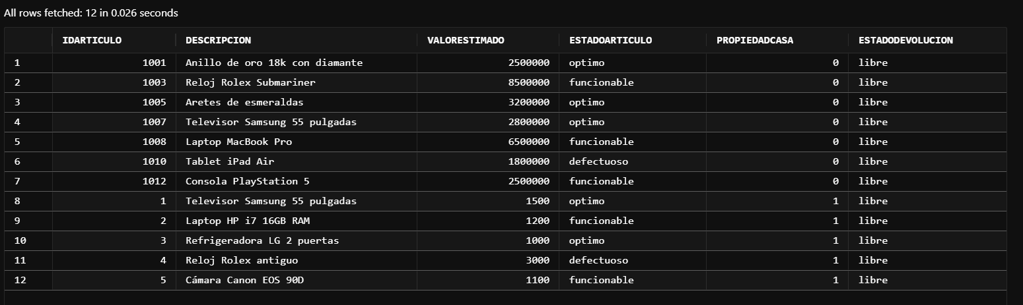

En la base de datos hay 5 articulos en estado devuelto

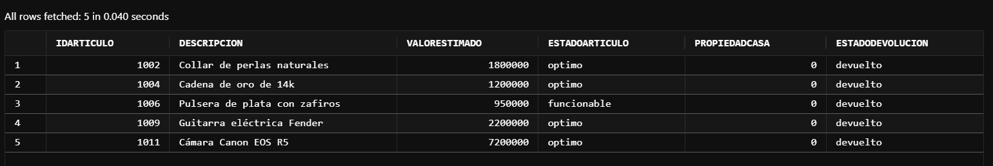

### Resultado Obtenido:

Al seleccionar “Libreˮ solo se muestran artículos con este estado, los colores coinciden

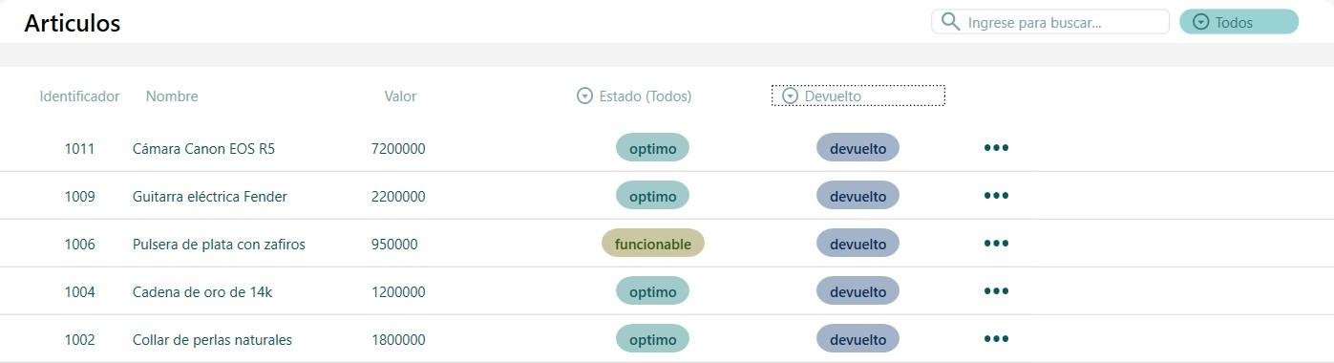

Al seleccionar “Devueltoˮ solo se muestran artículos con este estado, los colores coinciden

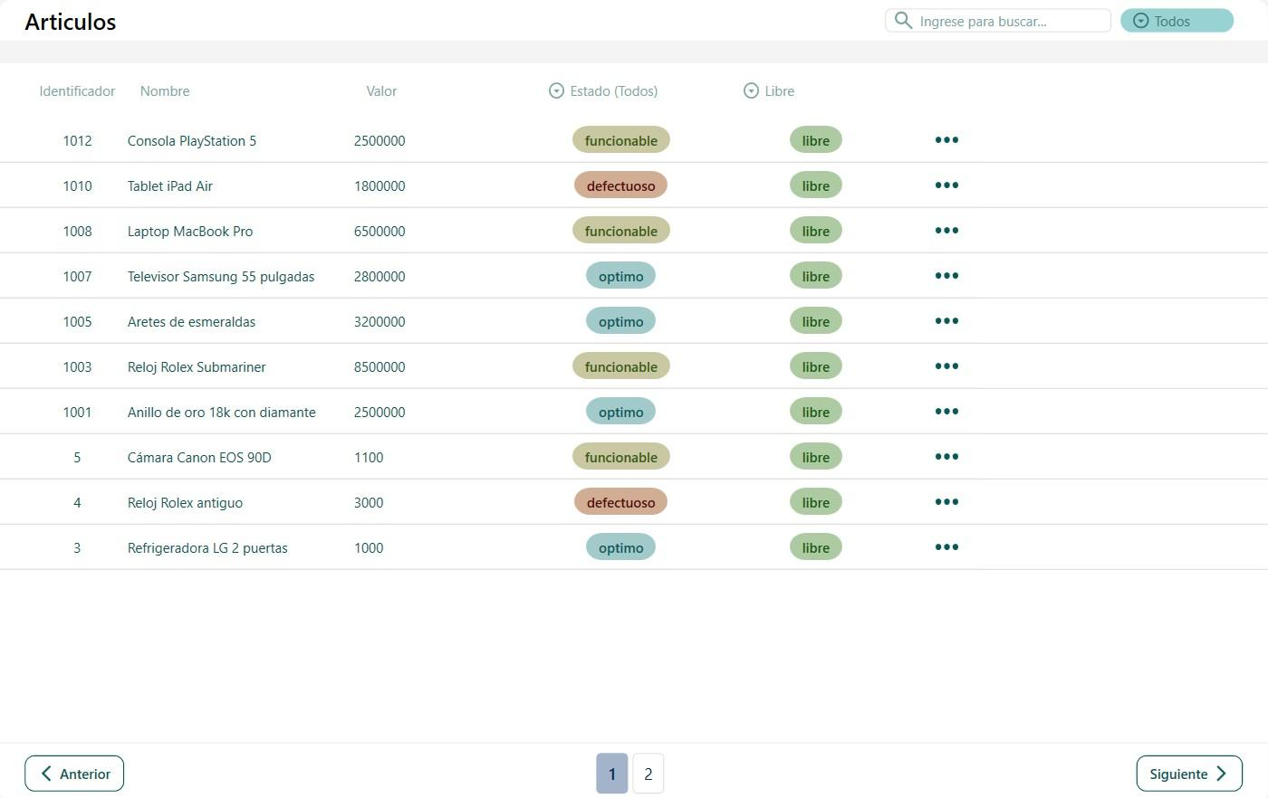 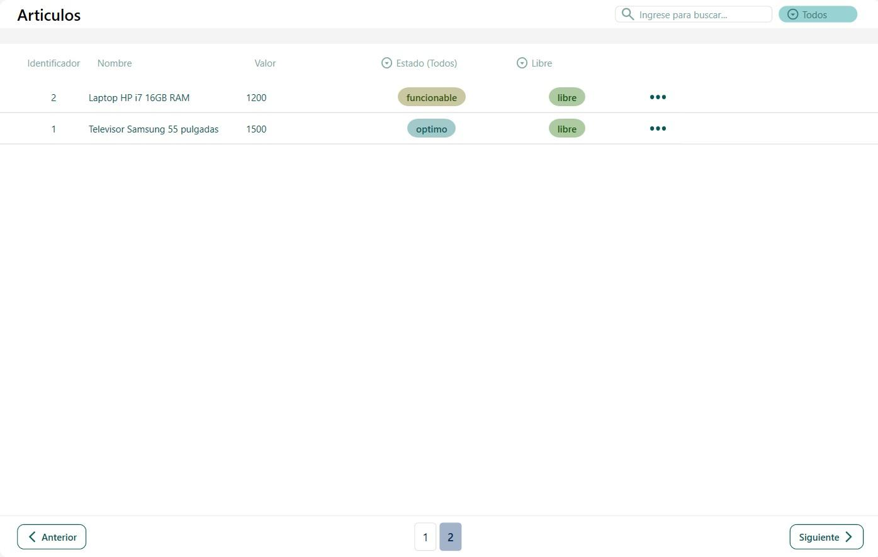

Al seleccionar “Devolución Todos)ˮ se muestran todos, sin discriminar por estado de devolución

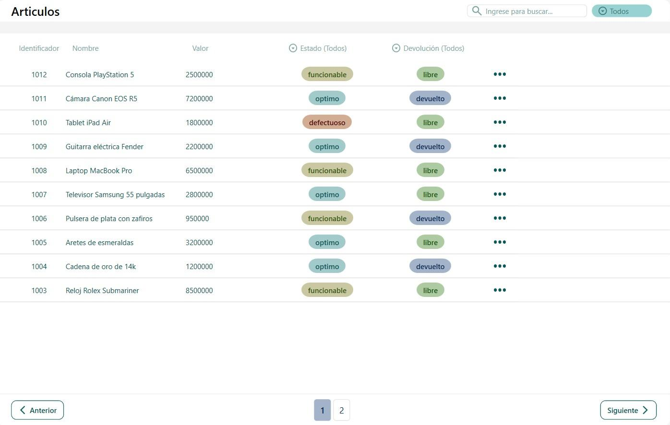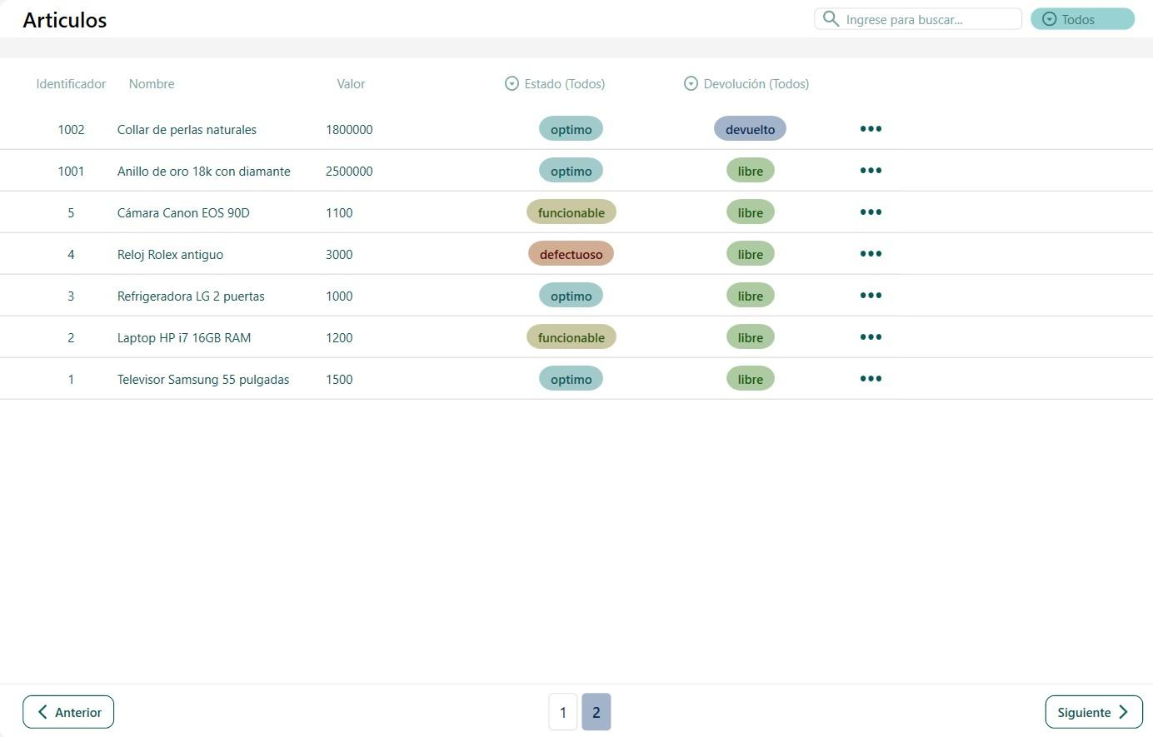

## CP 010 - Combinación de filtros OK

**Objetivo:** Verificar que múltiples filtros trabajen en conjunto

### Pasos:

 Aplicar filtro de búsqueda por texto

 Aplicar filtro por estado

 Aplicar filtro por devolución

 Aplicar filtro por propiedad

### Resultado esperado:

 Los filtros se aplican de manera acumulativa

 Solo se muestran artículos que cumplan todos los criterios

### Datos previos:

En la base de datos se tienen los articulos que cumplen con los criterios:

,

,

, .

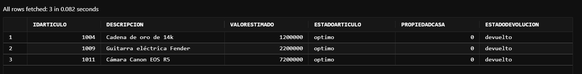

### Resultado Obtenido:

Al cargar el filtro de busqueda por

, el filtro por estado ,

por devolucion , y el filtro de propiedad cliente. se obtienen

unicamente los tres articulos que cumplen con todos los criterios

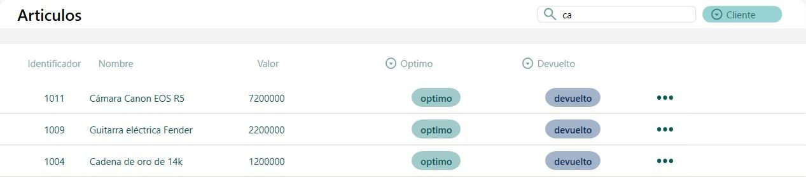

# Casos de Prueba para Paginación OK

## CP013 - Navegación página siguiente anterior OK

**Objetivo:** Verificar funcionamiento del botón "Siguiente" y “Anteriorˮ

 **Precondiciones:** Existen suficientes artículos para múltiples páginas

### Pasos:

 Hacer clic en el botón "Siguiente"

 Hacer clic repetidas veces en “Siguienteˮ en la ultima pagina

 Hacer clic en “Anteriorˮ Hacer clic repetidas veces en “Anteriorˮ en la primera página

### Resultado esperado:

 Se muestra la siguiente página de artículos  El número de página actual se actualiza

 Se habilita/deshabilita correctamente el botón "Anterior" “Siguienteˮ sin generar error

### Resultado obtenido:

se actualizan correctamente los datos al cambiar de pagina, los botones de anterior y siguiente se deshabilitan correctamente al no poder navegar a “Anteriorˮ o “Siguienteˮ

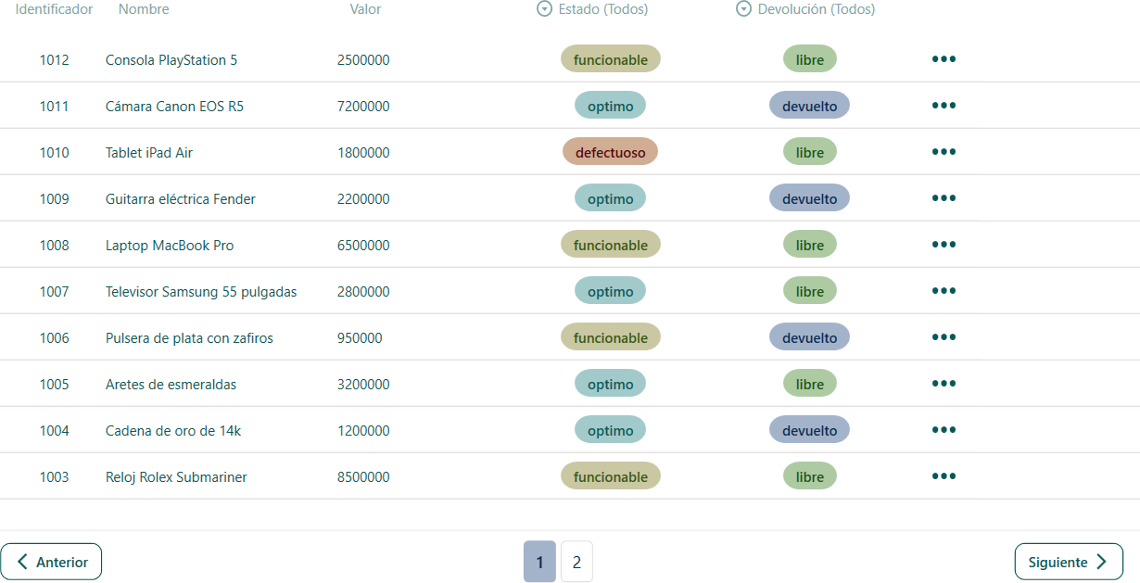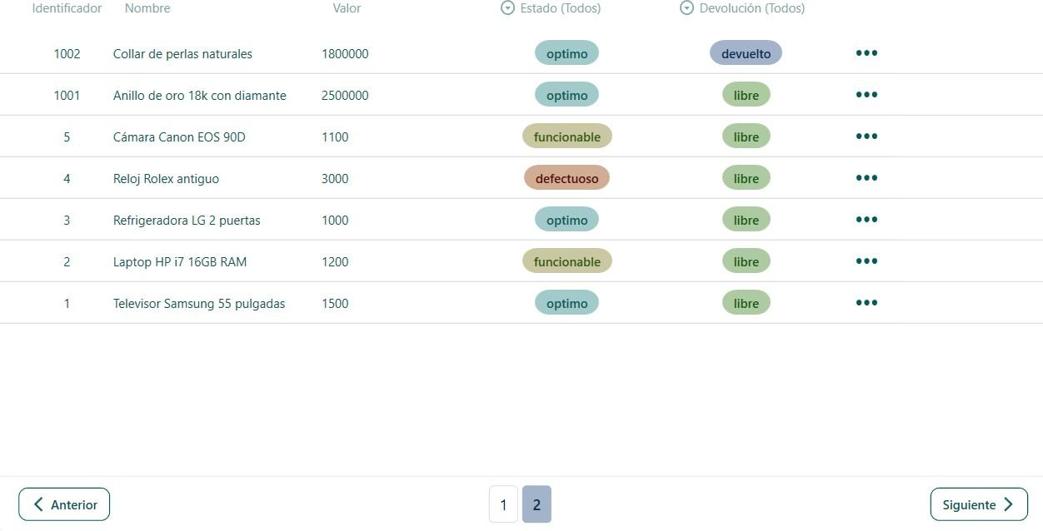

# Casos de Prueba para Menú de Opciones OK

## CP017 - Apertura del menú contextual OK

**Objetivo:** Verificar que el menú de opciones se abra correctamente

### Pasos:

 Hacer clic en el botón de tres puntos de cualquier artículo

### Resultado esperado:

 Se abre el menú contextual

 Se muestra la opción "Editar"

### Resultado Obtenido:

se muestra correctamente el menu

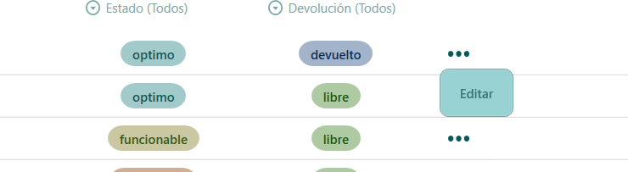

## CP018 - Funcionalidad de edición OK

**Objetivo:** Verificar que la opción "Editar" funcione correctamente

### Pasos:

 Hacer clic en el botón de opciones de un artículo

 Seleccionar "Editar" del menú contextual

### Resultado esperado:

 Se ejecuta el evento

 Se navega a la vista de edición correspondiente

### Resultado obtenido:

se navega hacia la edicion para el articulo seleccionado ( )

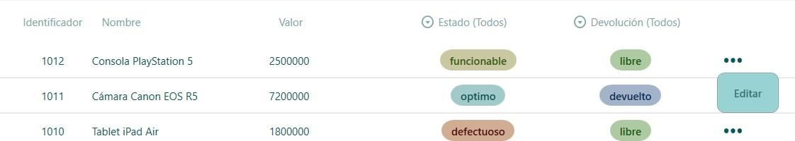

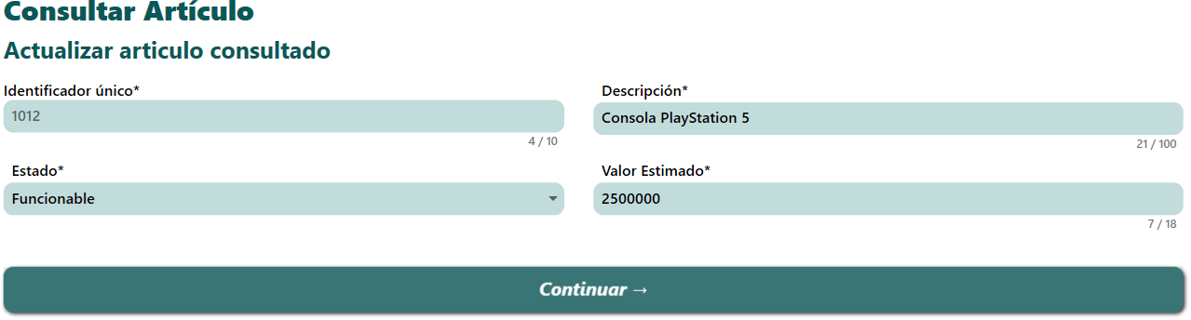

# Casos de Prueba para Validación de Datos OK

## CP023 - Validación de datos nulos OK

**Objetivo:** Verificar manejo de datos nulos o vacíos

 **Precondiciones:** Algunos artículos tienen campos nulos

### Pasos:

 Cargar artículos con datos faltantes

### Resultado esperado:

 No se presentan errores por datos nulos

 Los campos vacíos se muestran apropiadamente

### Datos previos:

en la base de datos se tienen articulos con

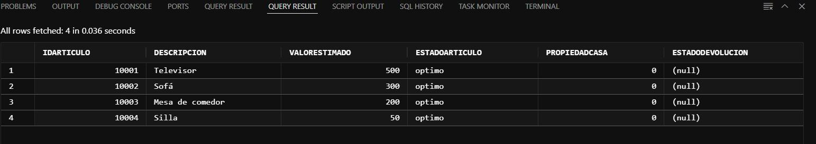

### Resultado obtenido:

No se presentan errores al tratar de leer datos nulos, el sistema gestiona el estado nulo para marcarlo como “Sin estadoˮ

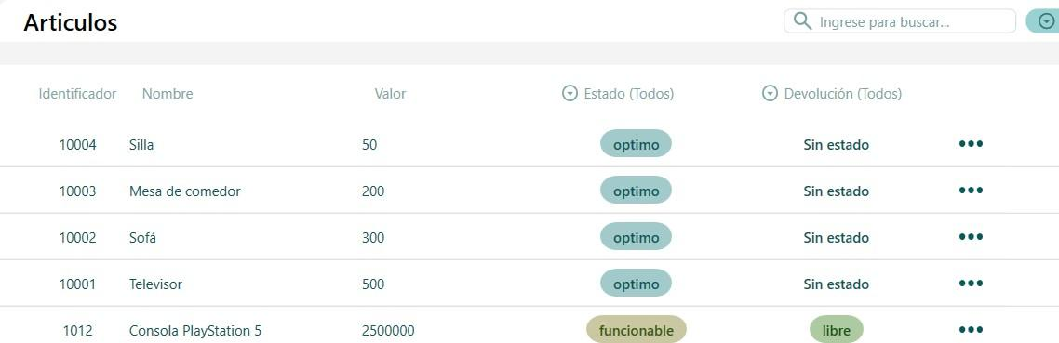

# Casos de Prueba para Rendimiento OK

## CP025 - Carga con gran volumen de datos OK

**Objetivo:** Verificar rendimiento con muchos artículos

 **Precondiciones:** Base de datos con gran cantidad de artículos 10000

### Pasos:

 Cargar la vista con gran volumen de datos

 Realizar búsquedas y filtrados

### Resultado esperado:

 La vista se carga en tiempo razonable  Las operaciones de filtrado son fluidas  La paginación funciona eficientemente

### Datos previos:

en la base de datos se insertan un total de 10000 articulos en diferentes condiciones

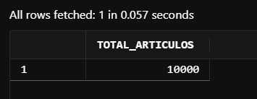

### Resultados obtenidos

La vista se carga de forma casi instantanea con los primeros 100 registros divididos en 10 paginas

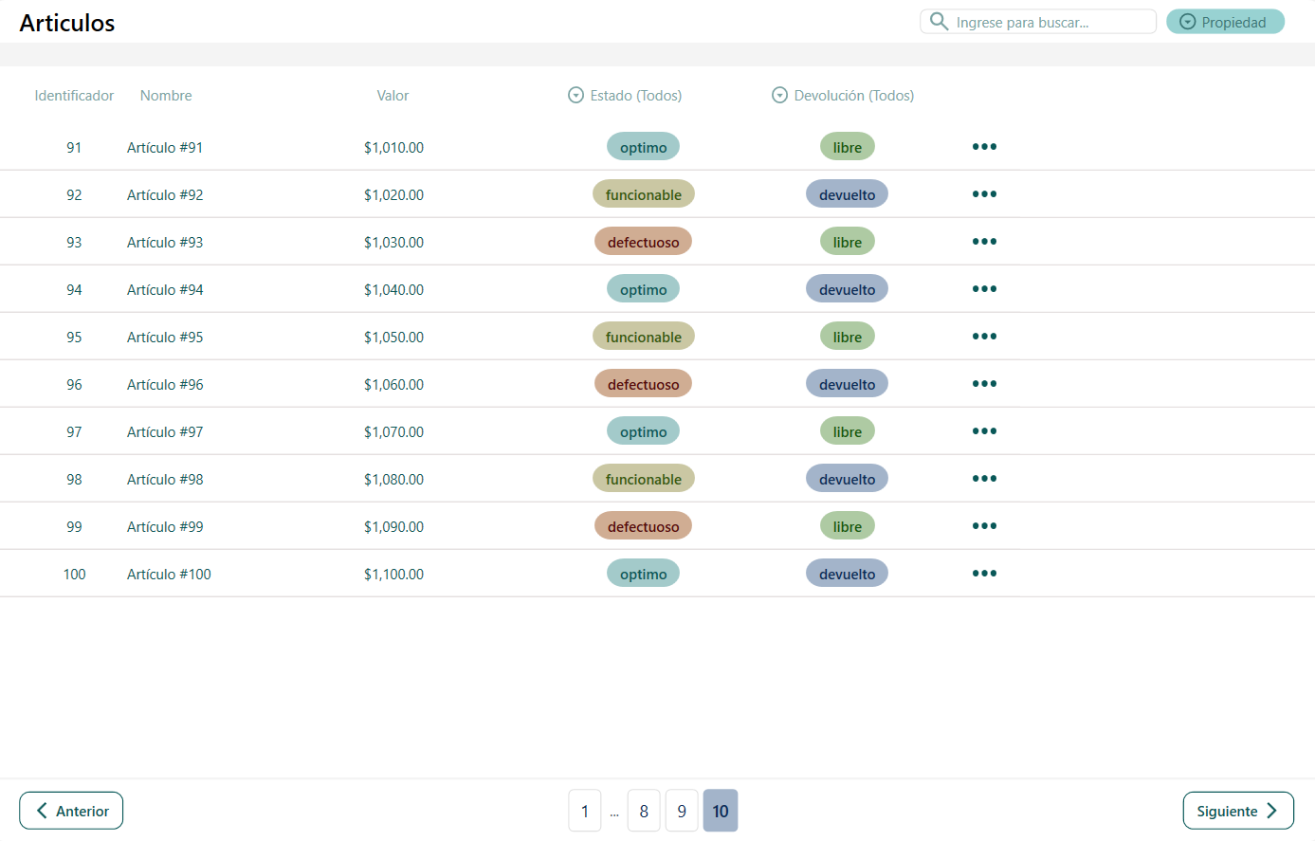

Es posible seguir accediendo a los registros que no estan en la vista pero si en la base de datos, utilizando la funcion de busqueda o los filtros

Carga todos los articulos coincidentes con la busqueda

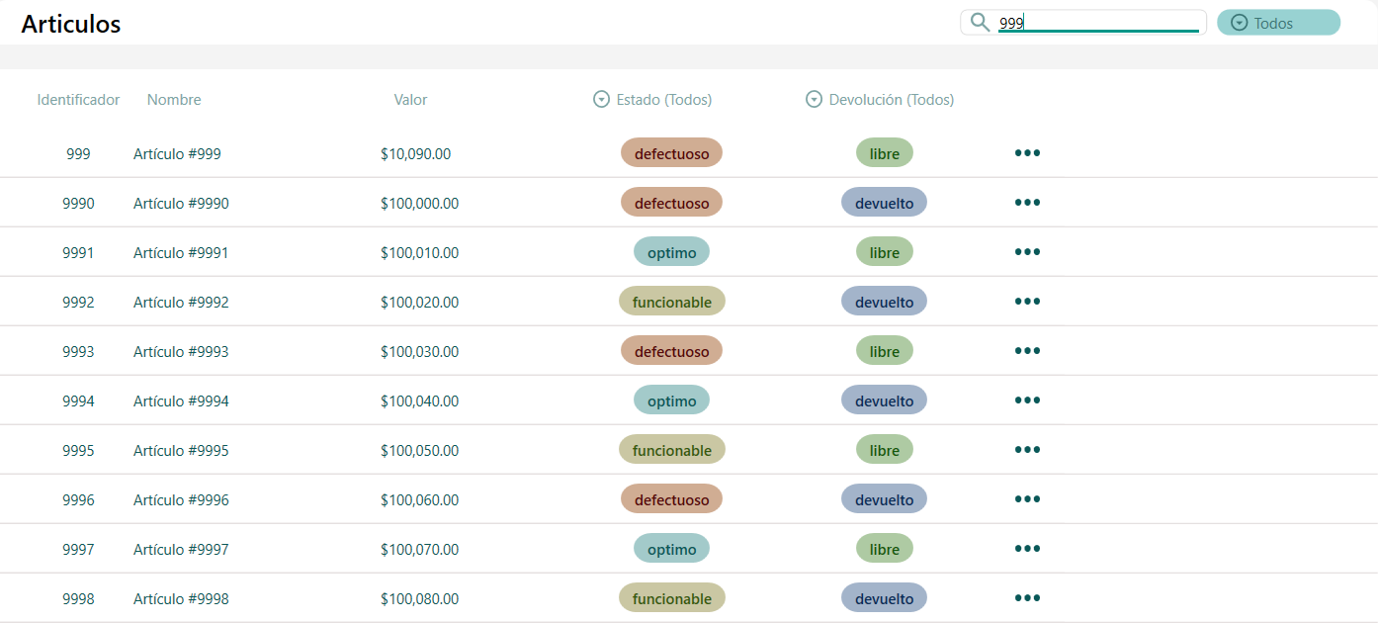

## CP026 - Búsqueda en tiempo real OK

**Objetivo:** Verificar que la búsqueda en tiempo real no cause problemas de rendimiento

### Pasos:

 Escribir texto rápidamente en el campo de búsqueda

 Realizar múltiples cambios consecutivos

### Resultado esperado:

 La búsqueda responde sin retardos significativos  No se presentan errores por cambios rápidos

### Resultado Obtenido

la búsqueda se realiza de forma exitosa, con una velocidad de respuesta bastante alta sin importar la cantidad de coincidencias (ya que solo tiene que mostrar las primeras 100

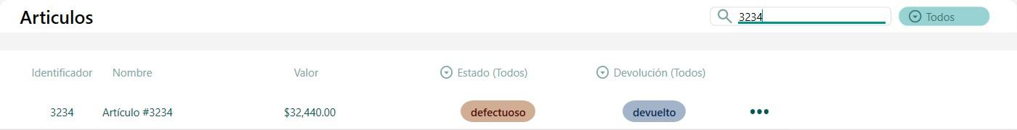

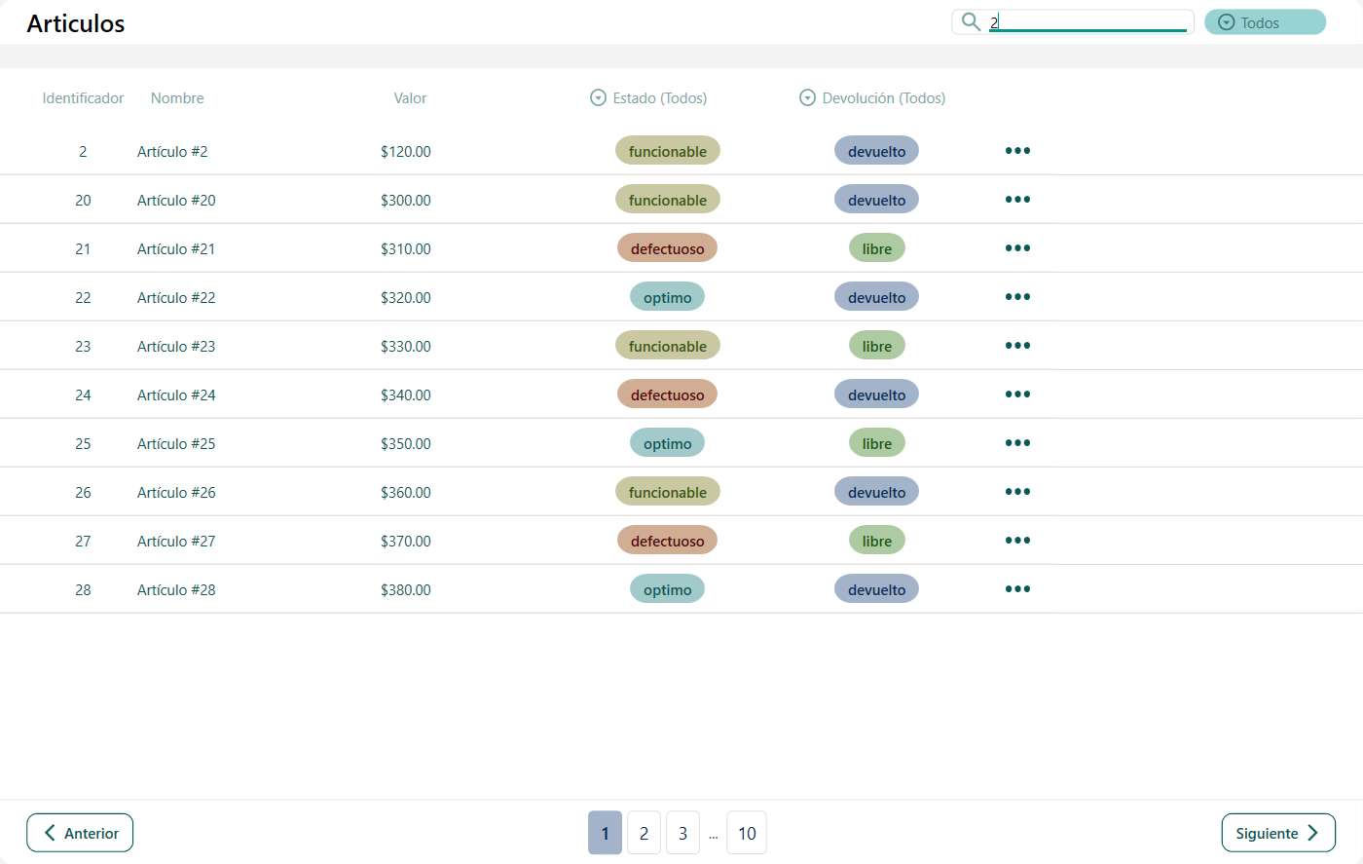

Pruebas unitarias - Consultar Devolución

Casos de Prueba  Funcionalidad Consultar Devolución



1. Casos de Prueba para Carga Inicial de Datos OK CPD-001  Carga inicial exitosa OK

CPD-002  Carga inicial sin datos OK



1. Casos de Prueba para Funcionalidad de Búsqueda OK CPD-003  Búsqueda por texto válido OK

CPD-004  Búsqueda sin coincidencias OK CPD-005  Búsqueda con campo vacío OK



1. Casos de Prueba para Filtros por ComboBox OK CPD-006  Filtro por rango
2. Casos de Prueba para Paginación OK



CPD-007  Navegación página siguiente anterior OK



1. Casos de Prueba para Menú de Opciones OK CPD-008  Apertura del menú contextual OK

Antes de iniciar las pruebas, se tiene en cuenta que se realiza la prueba con 15 tuplas de devolución, teniendo en cuenta los 40 préstamos registrados:

**Casos de Prueba - Funcionalidad Consultar Devolución**

# Casos de Prueba para Carga Inicial de Datos OK

## CPD-001 - Carga inicial exitosa OK

Cuando se entra en la sección de consultar artículo, automáticamente se miran todas las devoluciones del sistema con los siguientes campos



Permitiendo en los detalles desplegar un menú para ver más información de las devoluciones.

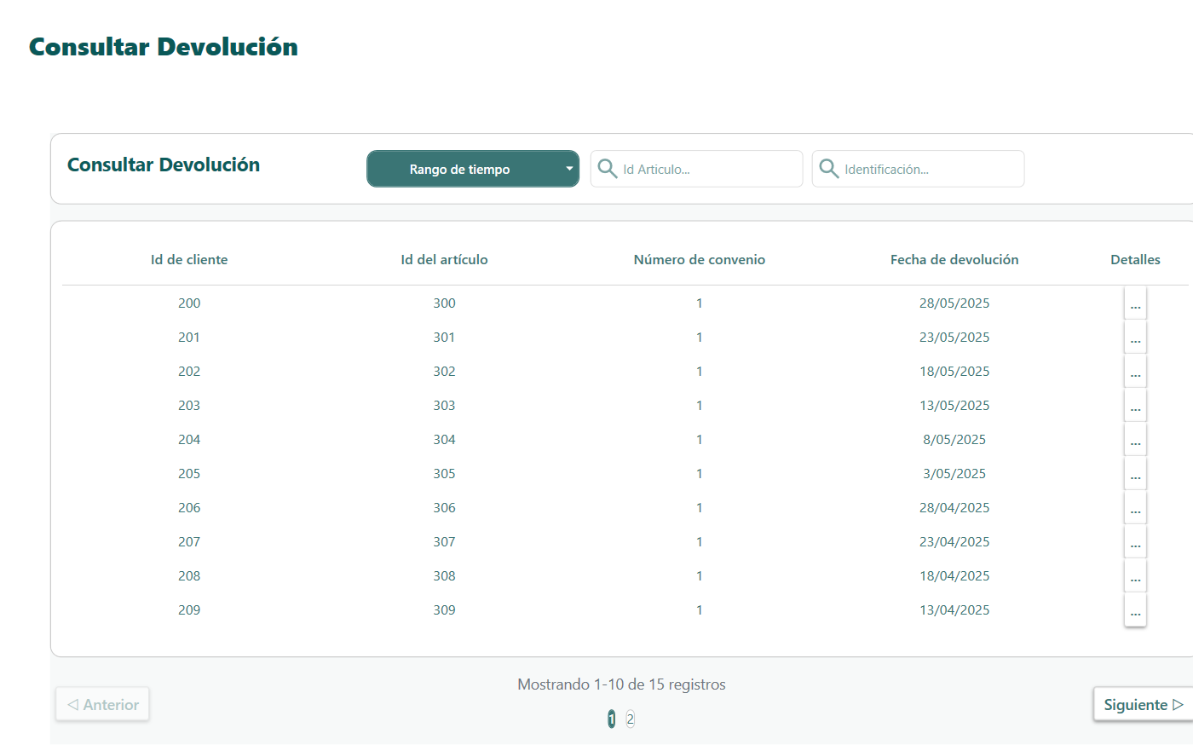

La ventana se ve como se espera, mostrando los registros que realmente se encuentran en la base de datos y siendo concordantes con los mismos.

## CPD-002 - Carga inicial sin datos OK

Efectivamente, cuando se ingresa al apartado de Consultar Devoluciones, si no hay registradas, solo aparece el front, sin ninguna información. Lo anterior es el resultado esperado

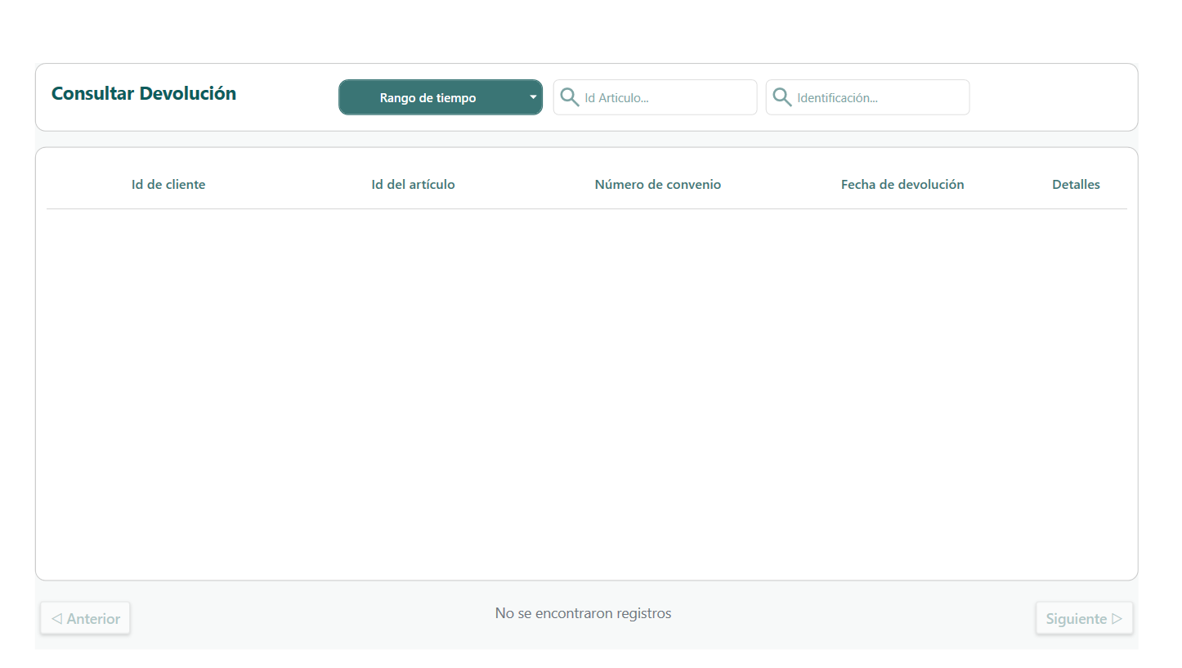

# Casos De Prueba para Funcionalidad de Búsqueda OK

# **CPD-003 Búsqueda por texto válido OK**

Cuándo se busca por un id que coincida (para el artículo) con los demás, efectivamente filtra las búsquedas. En este caso los artículos tienen id del 300 al 314. Para el ejemplo se buscarán únicamente los id de artículo que empiecen con “31” sin importar lo que siga después de ello. Efectivamente solo se filtran las devoluciones con artículos de id 310 a 314.

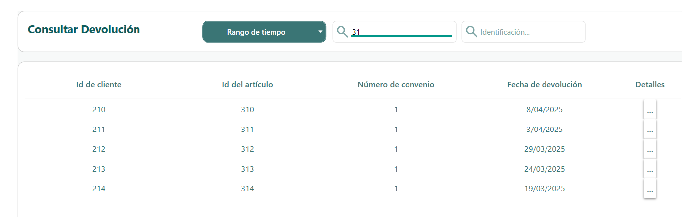

Ahora, filtrando únicamente a los cliente que empiezan con id “20” sin importar lo que siga después de ello, nótese que efectivamente sólo se mostrarán las devoluciones de los clientes con id 200 a 209

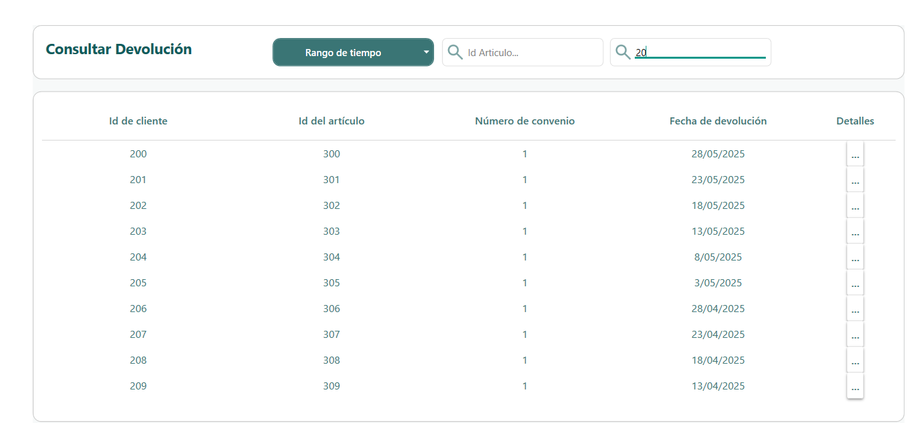

Filtrando las dos condiciones anteriores, no aparece ninguna devolución, lo cual es esperado

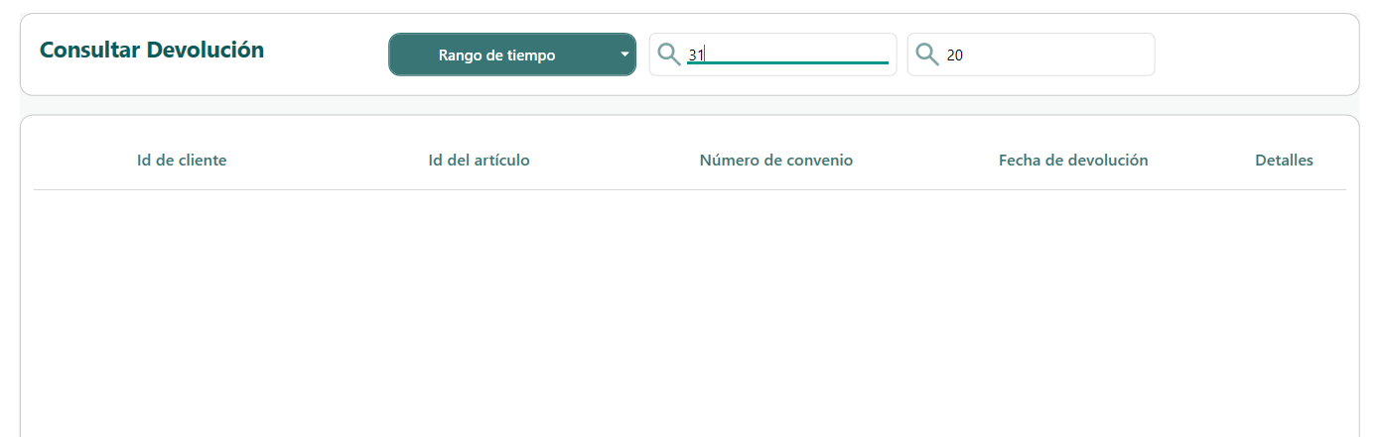

**CPD-004 Búsqueda sin coincidencias OK**

Si se buscan identificadores que no coinciden (200 a 214 para cliente y 300 a 314 para artículo) Observemos que efectivamente no aparece nada en la búsqueda, siendo el resultado esperado

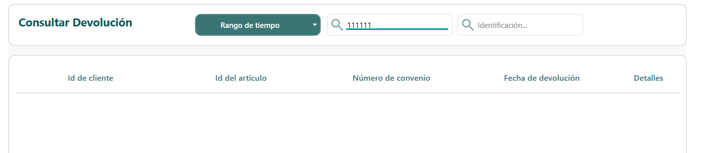

Si ingresamos carácteres que no coinciden (letras o símbolos), efectivamente no se realiza la búsqueda

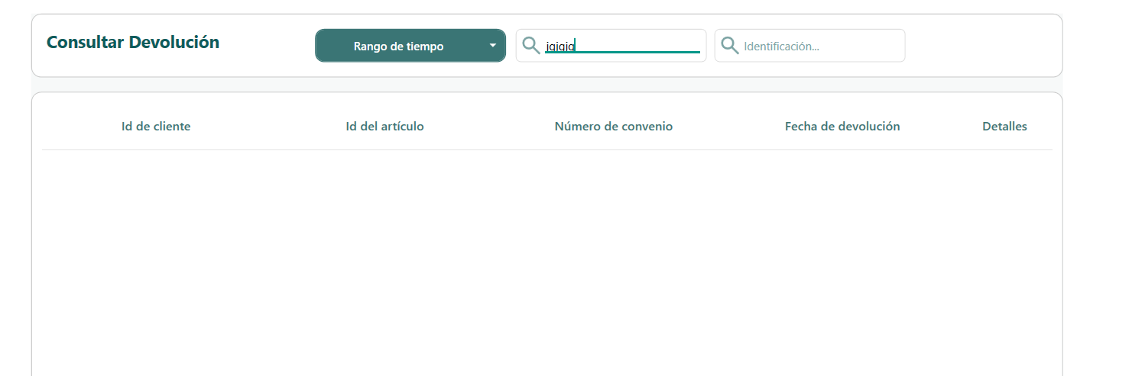

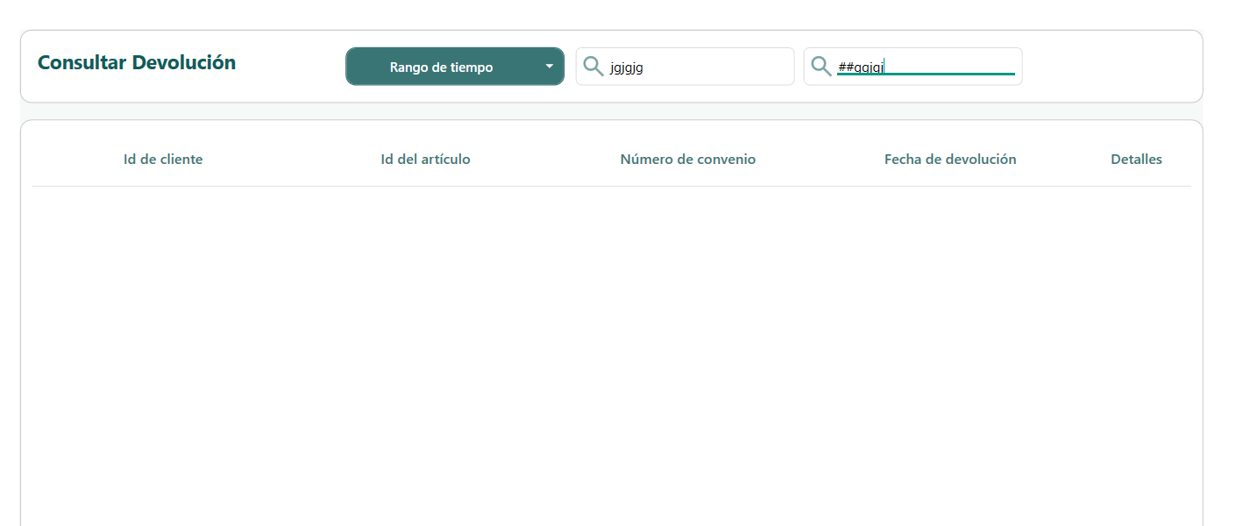

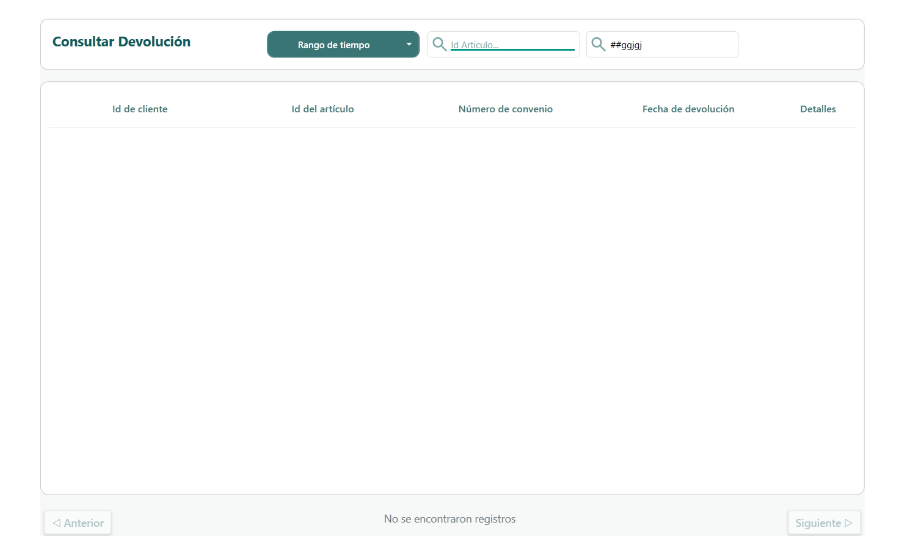

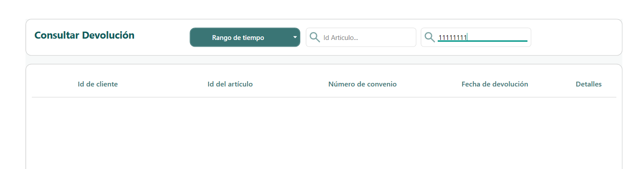

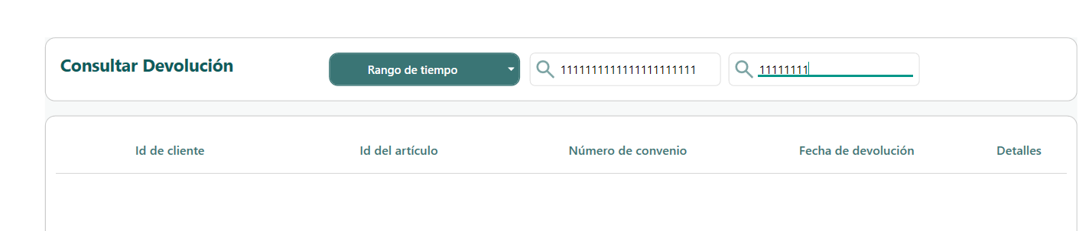

**CPD-005 Búsqueda con campo vacío OK**

Por otro lado, si no se ingresa nada en los campos de identificación, efectivamente aparecen todas las devoluciones, ya que no se usa el filtro

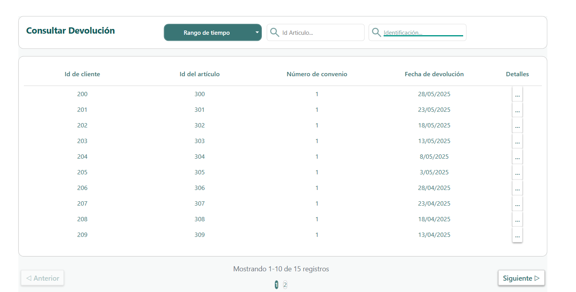

# Casos De Prueba para filtros por comboBox OK

**CPD-007 Filtro Rango de tiempo**

En la aplicación se tendrán los siguientes rangos de tiempo

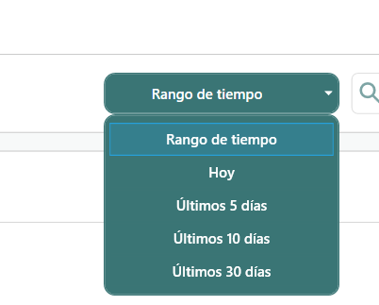

Para el rango de tiempo, efectivamente muestra las coincidencias del día “hoy”

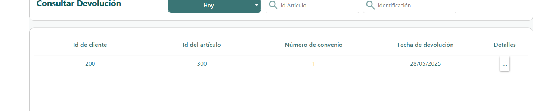

Para los últimos 5 días tenemos



Para los últimos 10 días tenemos

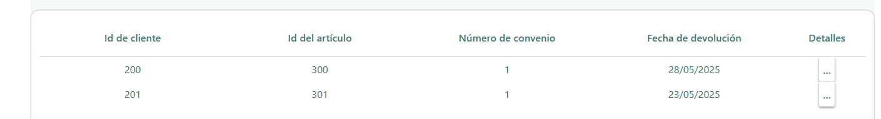

Para el último mes contamos con

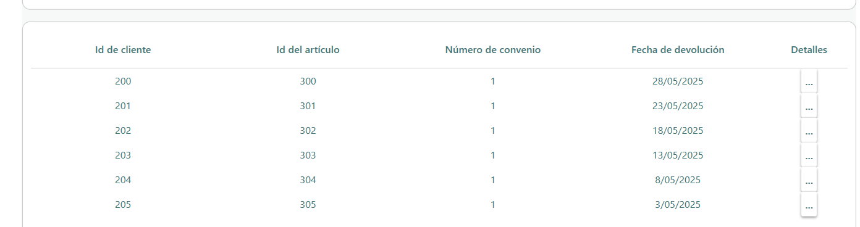

Por último, filtrando todo el tiempo se tiene

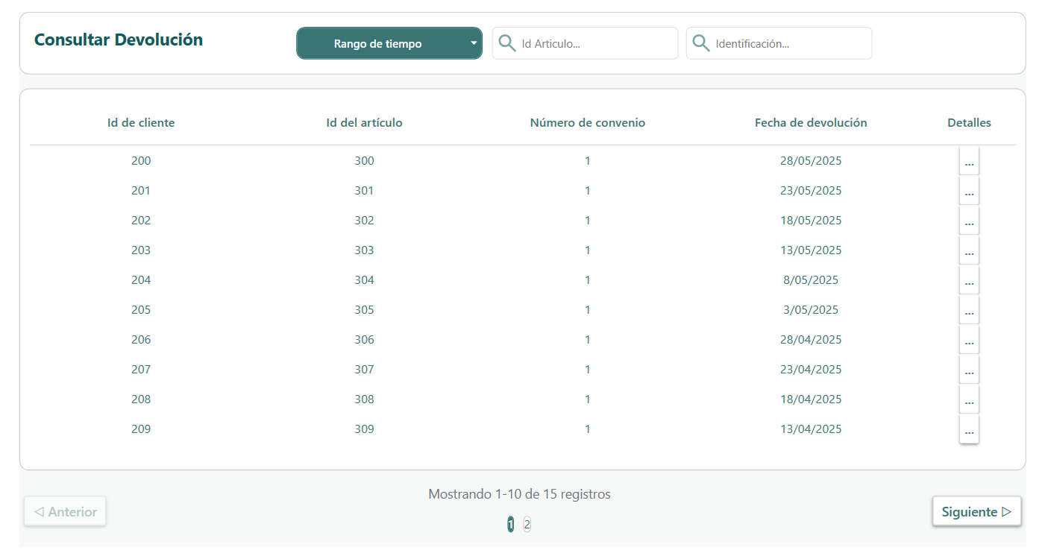

Si prestamos atención a las fechas que nos arroja cada consulta, veremos que sí coinciden, teniendo en cuenta que la fecha actual es 28.

# Casos de prueba para paginación OK

**CPD-008 Navegación página siguiente anterior OK**

Observamos que al mostrar todos los registros, la navegación siguiente y la navegación anterior, funcionan correctamente, permitiendo buscar por todos los registros necesarios

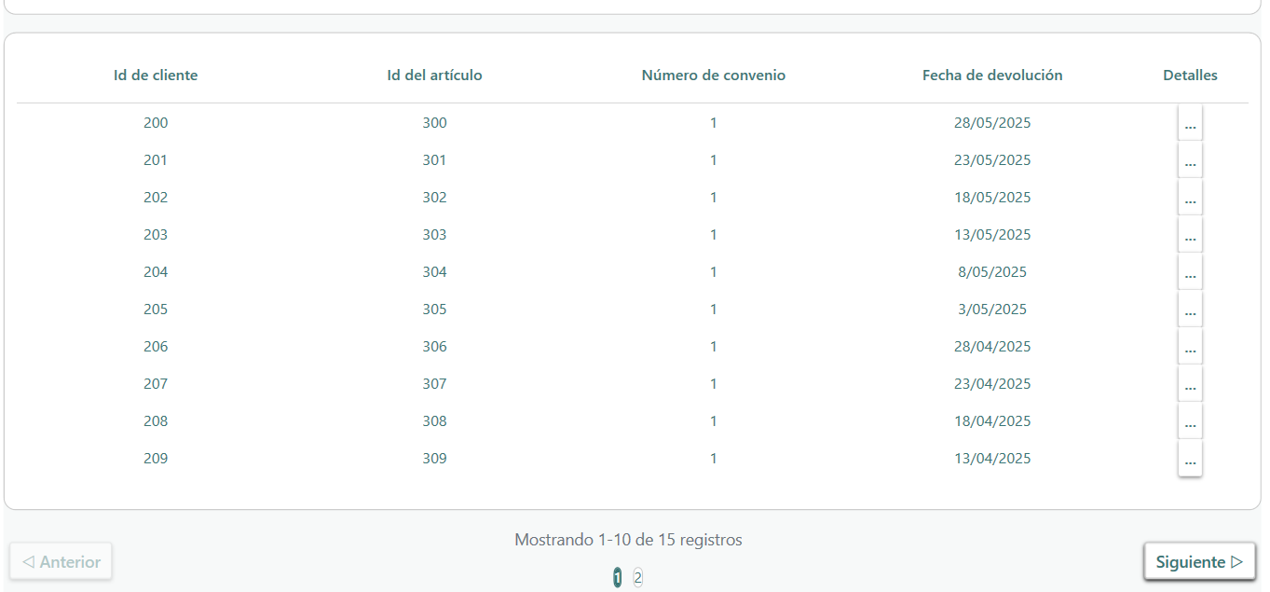

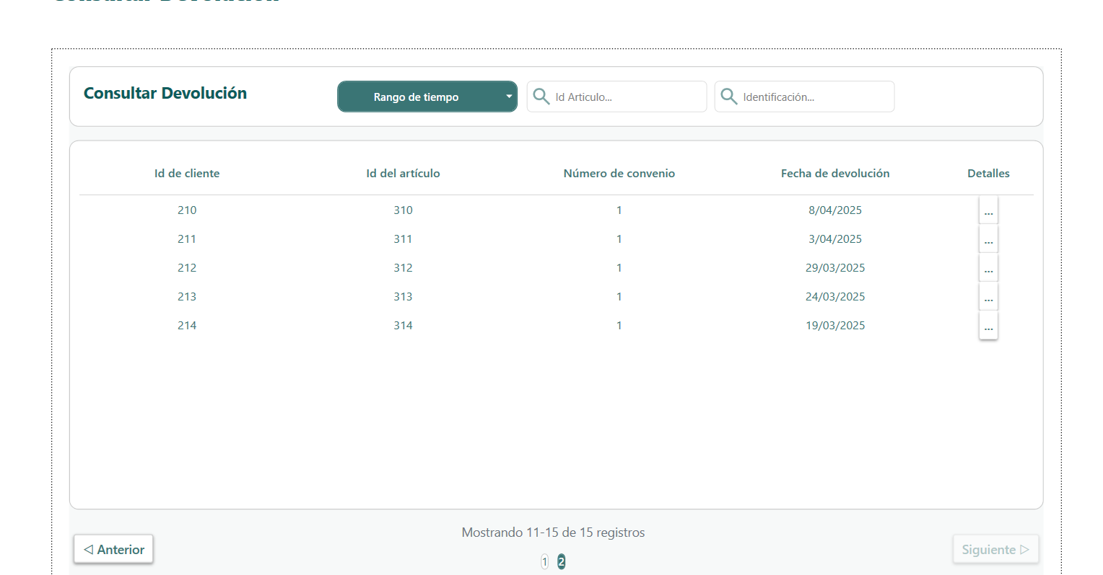



# Casos de Prueba de Menú de opciones OK

## CPD-009 -Apertura del menú conceptual OK

Cada devolución contará con un menú para extender la información. La pestaña de detalles nos permite esta opción

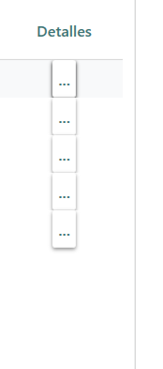

este menú abre correctamente y nos lleva a los detalles de la devolución, en el caso de la devolución para el cliente 210 con artículo 310 tenemos

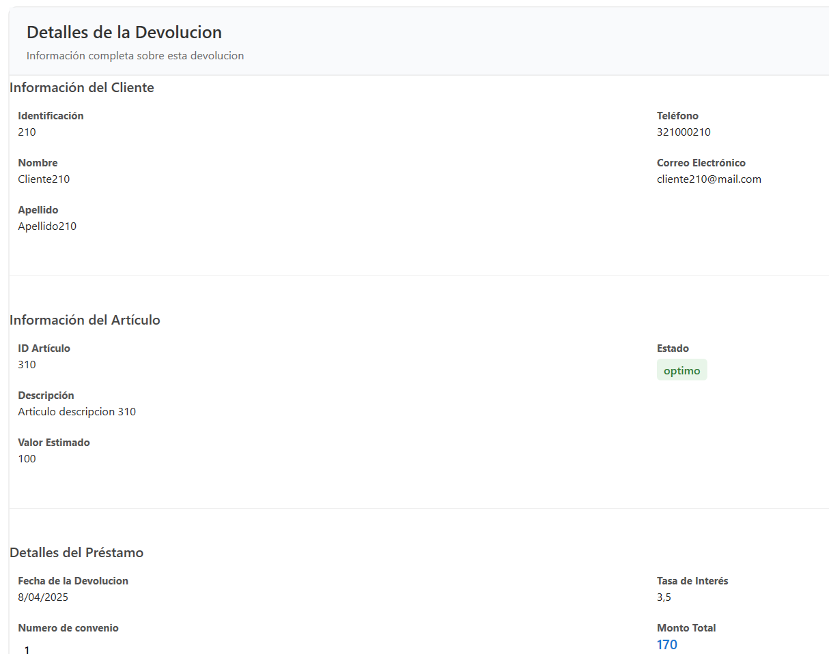

Esta ventana nos brinda la información detallada del cliente, del artículo y además, la información faltante de la devolución